Java面试宝典（晓冬）版
目录
目录 1
一. Java基础部分 9
1、 请说明JRE和JDK的区别 9
2、 请说一下break和continue的区别？ 9
3、 switch 中用于判断的表达式，可以用哪些数据类型? 9
4、 char型变量中能不能存贮一个中文汉字?为什么? 9
5、 静态变量和实例变量的区别？ 10
6、 是否可以从一个static方法内部发出对非static方法的调用？ 10
7、 Integer与int的区别 10
8、 Overload和Override的区别。参数列表相同，返回值不同的方法，是否是重载方法？ 10
9、 接口是否可继承接口? 抽象类是否可实现(implements)接口? 抽象类是否可继承具体类(concrete class)? 11
10、 面向对象有哪三大特性？ 11
11、 abstract class和interface有什么区别? 11
12、 抽象方法、抽象类、接口的特点 12
13、 String是最基本的数据类型吗? 12
14、 String 和StringBuffer,StringBuilder的区别 12
15、 数组有没有length()这个方法? String有没有length()这个方法？容器类通过什么方法得到容器中数据的个数? 12
16、 final, finally, finalize的区别。 12
17、 请说一下你常用的几种异常？ 请说出常用的引用数据类型?请说出常用的接口? 13
18、 线程的基本概念？线程的基本状态以及状态之间的关系 (安排) 13
19、 进程与线程的关系（安排） 14
20、 sleep() 和 wait() 有什么区别? (安排) 14
21、 c多线程有几种实现方法? (安排) 15
22、 启动一个线程是用run()还是start()? . (安排) 15
23、 对于多线程类 实现Runnable接口和继承Thread类有什么区别(安排) 15
24、怎样实现线程同步（安排） 16
24、 解释在Java中 synchronized关键字的作用 16
25、 Set和List的区别，List和Map的区别（介绍List,Set,Map对象结构） 16
26、 HashMap和Hashtable,TreeMap的区别 17
27、 HashSet,和TreeSet的区别 17
28、 说出ArrayList, LinkedList，Vector的区别 17
29、 说出ArrayList的扩容问题 18
30、 请描述一下JDK1.5有哪些新特性？ 18
31、 为什么要使用单例模式 18
32、 Java开发中使用单例模式的例子(实际开发中哪里用到单例模式) 19
33、 单例模式的写法 19
34、 考虑到多线程环境下的单例模式的写法 20
35、 属性变量和局部变量的区别 20
36、 Java中的权限修饰符和它的修饰范围 21
37、 Object类和该类中的方法 21
38、 = = 与 equals方法的区别 == 用于比较变量中的值是否相同，基本数据类型比较的是数值，引用数据类型比较的是所引用的内存地址。 23
39、 String池 23
40、 将 int 转为String的几种方法 24
41、 异常处理中的五个关键字 25
42、 异常 版本 的继承关系 ，异常分类 25
43、 & 与 &&的区别 26
44、 Java的 Math.round() （四舍五入） 26
45、 Collection和Collections 的区别 26
46、 比较两个对象中的内容一定要重写equals方法和hashCode方法吗 29
47、 JDBC和 裸JDBC实现CRUD 29
二.Java web部分 30
48、 什么是B/S和C/S？ 30
49、 如何设置servlet初始化参数？如何获取servlet初始化的参数？ 31
50、 Ajax是干么用的？有哪些常用的Ajax框架？ 31
51、 Ajax使用的浏览器的内置对象是什么? 31
52、 利用Ajax的执行步骤是什么? 32
53、 通过JS中的什么函数将JSON字符串转为对象 33
54、 JS中如何定义数组，怎样定义有键值对形式的对象 33
55、 HTTP请求的GET与POST方式的区别 34
56、 Get方式和Post方式在传递中文时处理乱码的访问 34
57、 说一说Servlet的生命周期? Servlet里常用的方法有哪些？ 35
58、 Servlet API中forward() 与redirect()的区别？ 35
59、 jsp有哪些内置对象? 36
60、 Session和Cookie的区别？ 37
61、 静态include和动态include的区别？ 39
62、 JSP的指令标签和作用 39
63、 JSP与Servlet的关系 40
64、 类J2EE中Servlet,Filter，Listener的作用和加载顺序 40
65、 类实现Serializable，作用和好处 41
66、 Java和JavaScript中数组的区别 41
67、 在JavaScript中Number方法和parseInt方法的不同 42
68、 怎样改TOMCAT 的端口 42
三. 数据库部分 43
69、 SQL语言包括哪三种类型，每种类型又包括哪些语句？ 43
70、 简要介绍一下数据库有哪些常用对象？ 43
71、 在数据库中函数和存储过程的区别？ 46
72、 什么是数据库中的视图，其好处是什么？ 46
73、 数据库中索引的好处是什么？一个数据库表，经常要进行添加和删除记录的操作，应该为该表建多个索引吗？ 47
74、 什么是数据库游标 47
75、 什么是事务(ACID)***** 50
76、 Oracle中导出导入(备份/恢复)的命令和步骤 51
77、 Oracle中用SQL实现表的快速拷贝的语法 52
78、 Oracle中用SQL实现将结果集数据一次插入表中的语法 52
79、 请说明Oracle中 union all ,union ,minus,intersect的作用 53
80、 请说明Truncate table 、delete、drop table的区别? 54
81、 数据库中常用的约束和约束作用 55
82、 数据库介绍数据库中都有哪些聚合函数以及他们的作用 56
83、 数据库中日志的作用是什么？ 56
84、 主键和外键关联（主外键关联）的意义 56
85、 什么是数据库中的存储过程和触发器？存储过程的好处？ 57
86、 内连接和外连接的区别？ 57
87、 请介绍一下数据库连接池技术？ 57
88、 MySQL、Oracle、SQL Server各数据库服务的端口号？ 58
89、 Oracle和SQL Server的分页有什么区别？（查一下SQLServer和MySql的书写套路） 58
90、 如何对数据库进行优化？ 60
91、 JDBC操作数据库的步骤？ 61
92、 JDBC中的PreparedStatement相比Statement的好处 61
93、 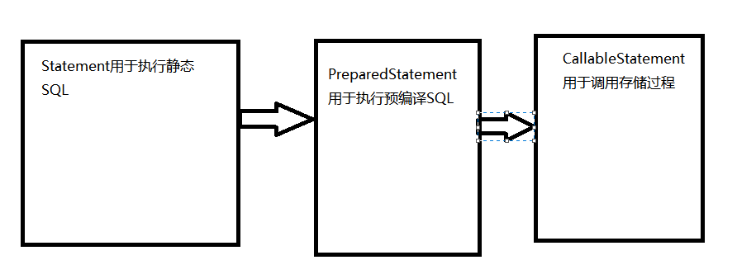JDBC中的执行执行SQL语句和调用存储过程分别通过什么方法 62
94、 说明Select语句中where和having的区别 65
95、 说明char和varchar的区别 65
96、 说明Oracle中和Java中截取字符串的方法并举例 65
97、 说明Oracle中instr的作用 66
98、 简介索引及其作用 66
99、 索引对DML语句的影响 67
100、 请问对给表创建主键，是否会提高根据主键列的查询效率 67
101、 索引失效的情况 67
102、 怎样提高Web应用程序的效率 68
103、 经典行转列 69
104、 利用rowid去重复 70
四. 其他部分 71
105、 xml有哪些解析技术?区别是什么? *** 71
106、 xml文档在实际项目中有哪些应用? 71
五. 流行框架与技术 71
107、 为什么说struts是MVC框架 71
108、 什么是MVC模式?MVC三层架构的含义和作用？常用的MVC框架有哪些？ 72
109、 谈谈Struts1的工作流程（或运行原理） 73
110、 谈谈Struts2和SpringMVC的区别 74
111、 谈谈Struts2和Servlet的对 比 74
112、 谈谈Struts2的工作流程（或运行原理）背简单版 74
113、 说说struts1与struts2的区别 75
114、 Servlet、Struts1、Struts2、SpringMVC是单例的吗? 75
115、 什么是线程安全 77
116、 什么时候考虑线程安全问题 77
117、 Struts优缺点 78
118、 什么是Hibernate，好处是什么？ 79
119、 hibernate中的update()和saveOrUpdate()的区别 79
120、 hibernate中提供的两种缓存机制 79
121、 hibernate中对象的三种状态？ 80
122、 Hibernate中session的load()和get()的区别 80
123、 MyBatis的执行流程 81
124、 MyBatis的优点 和缺点 81
125、 MyBatis中用#和$的区别 82
126、 MyBatis中的一级缓存和二级缓存 82
127、 MyBatis与Hibernate的区别 84
128、 Spring的好处 85
129、 Spring的常用注解 85
130、 简介 Spring中的IOC,DI,AOP 86
131、 Spring容器实例Bean的三种方法(IOC三种方法) 87
132、 Spring容器 DI的三种方法 87
133、 Spring技术体系的组成部分 88
134、 谈一下你在项目开发时遇到的问题 89
135、 谈一下在数据库中索引的作用和使用时注意的事项 91
136、 谈一下你在项目开发时遇到的问题 91
137、 谈一下怎样优化项目 92
138、 项目中所用到的技术和相应版本 95
139、 @Resource 和 @Autowired的区别 96
常用框架/技术的介绍 96
1、 JDBC 96
2、 Mybatis 97
3、 Hibernate 98
请谈谈对Hibernate的理解和认识 103
触发器: 104
基本定义： 104
写法: 105
触发器的优缺点: 107
自定义函数 107
基本定义 107
写法: 107
函数的优缺点: 109
存储过程 109
定义: 109
为什么要使用存储过程 109
写法: 110
Java调用存储过程 111
JDBC调用存储过程 111
Mybatis调用存储过程 114
Hibernate调用存储过程 117
JOB 119
基本定义: 119
基本写法： 119

Java基础部分

请说明JRE和JDK的区别
JRE是java运行时环境，面向使用者，
包含了java虚拟机，java基础类库。（
是用java语言编写的程序，运行所需要的软件环境，
是提供给想运行java程序的用户使用的。）
JDK是java开发工具，面向开发者，
是程序员使用java语言编写java程序所需的开发工具，
是提供给开发人员使用的。JDK包含了JRE，
同时还包含了Java开发时所需要的其它工具如 javac.exe,java.exe
（，还包含了java程序编写所需的文档。）

请说一下break和continue的区别？

1、这两个语句都可以用于跳出循环的；
2、break是中止循环，执行循环体以后的语句，而continue是跳出本次循环，执行下一次循环；
3、在switch判断中也可以使用break表示结束判断

switch 中用于判断的表达式，可以用哪些数据类型?
1、可以是char、byte、short、int，（枚举类型）类型；
2、从JDK1.7开始，支持String类型；

char型变量中能不能存贮一个中文汉字?为什么?
Java里采用了Unicode编码格式，Unicode编码中一个char型占用2个字节，而一个汉字也是占用2个字节，所以可以存储中文汉字。Char类型变量只能存一个字符(这个字符是什么都行，但是必须保证只能是一个)
备注：C语言里，char占用1个字节，不用存汉字。

静态变量和实例变量的区别？
在语法定义上的区别：静态变量前要加static关键字，而实例变量前则不加。
在程序运行时的区别：实例变量属于某个对象的属性，必须创建了实例对象，其中的实例变量才会被分配空间，才能使用这个实例变量。静态变量不属于某个实例对象，而是属于类，所以也称为类变量，不用创建任何实例对象。当类的字节码加载到JVM中时就会为该类的静态变量被分配空间(只有一份)，静态变量就可以被使用了。总之，实例变量必须创建对象后才可以通过这个对象来使用，静态变量则可以直接使用类名来引用。

是否可以从一个static方法内部发出对非static方法的调用？
不可以。因为非static方法是要与对象关联在一起的，必须创建一个对象后，才可以在该对象上进行方法调用，而static方法调用时不需要创建对象，可以直接调用。也就是说，当一个static方法被调用时，可能还没有创建任何实例对象，如果从一个static方法中发出对非static方法的调用，那个非static方法是关联到哪个对象上的呢？这个逻辑无法成立，所以，不能从一个static方法内部发出对非static方法的调用。

Integer与int的区别(基本数据类型与引用数据类型得区别)
0、 Integer为引用数据类型，int为基本数据类型。Integer类型变量中存放的是内存地址，int变量中存放的是它所代表的数值 。
1、int是基本数据类型，Integer是包装类(与int对应的引用数据类型)；从JDK1.5开始 int和Integer之间可以自动转换(自动拆装箱)
2、int类型的属性变量的默认值是0，Interger类型的属性变量的默认值是null；
3、int仅仅代表它所保存整数,Integer在通过Integer对象保存数据的同时，还可以调用Integer类中的方法(即基本数据类型没有方法(不能调方法)，引用数据类型可以调用自身方法)

Overload和Override的区别。参数列表相同，返回值不同的方法，是否是重载方法？
Overload表示方法的重载，指的是在一个类中 方法名相同，参数列表不同
如:String 类中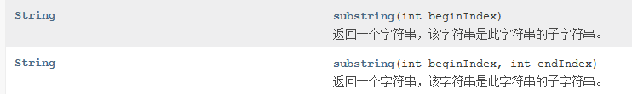
如 :List
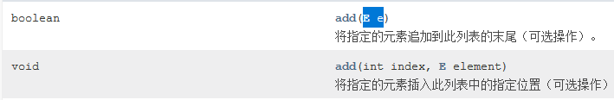
再如:在一个类中可以写多个构造方法但是参数列表不能相同

Override表示方法的重写（覆盖），指的是在继承关系中，子类重写定义了与父类中同名同参数列表。方法权限修饰符可以放大，返回类型可以是父类方法类型的子类

不是！因为重载必须要求参数列表不同！

接口是否可继承接口? 抽象类是否可实现(implements)接口? 抽象类是否可继承具体类(concrete class)?
接口可以继承接口。抽象类可以实现(implements)接口，抽象类可以继承具体的类。
备注：只要明白了接口和抽象类的本质和作用，这些问题都很好回答。
只有记住抽象类与普通类的唯一区别1、就是不能创建实例对象2、允许包含abstract方法。3、由abstract修饰class

面向对象有哪三大特性？
1、面向对象有三大特性，分别是：封装、继承和多态。（封装,继承，多态 ,抽象）
2、封装：面向对象的封装就是把描述一个对象的属性和行为的代码封装在一个类中，有些属性是不希望公开的，或者说被其他对象访问的，所以我们使用private修饰该属性，使其隐藏起来；类中提供了方法（用public修饰），常用的是get、set方法，可以操作这些被隐藏的属性，其他类可以通过调用这些方法，改变隐藏属性的值！（总之,封装就是将相关的属性和方法设计在一个类中，并且让类中成员可视范围最小化） 如:VO
下面的回答是更高要求，不需要学生必须掌握：
封装是保证软件部件具有优良的模块性的基础，封装的目标就是要实现软件部件的“高内聚、低耦合”，防止程序相互依赖性而带来的变动影响。在面向对象的编程语言中，对象是封装的最基本单位，面向对象的封装比传统语言的封装更为清晰、更为有力。
3、继承：在定义和实现一个类的时候，可以在一个已经存在的类的基础之上进行扩展(extends)，使用extends关键字实现继承；子类中可以加入若干新的内容，或修改原来的方法使之更适合特殊的需要，这就是继承。继承是子类自动共享父类数据和方法的机制，这是类之间的一种关系，提高了软件的可重用性和可扩展性。 如: 一切类型都继承自Object(toString,equals)
4、多态：多态就是在声明时使用父类，在实现或调用时使用具体的子类；即不修改程序代码就可以改变程序运行时所绑定的具体代码，让程序可以选择多个运行状态，这就是多态性，多态增强了软件的灵活性和扩展性。这里可以举个例子，比如声明时使用的是动物类，调用时传递的是一个猫类（动物类的子类）的对象，具体执行父类里动物——吃的方法时，实际执行的是猫——吃的方法。如:（异常Excception,pstmt.setObject, rs.getObject）

abstract class和interface有什么区别?
- 抽象类里面可以有非抽象的实例方法，而接口中的实例方法都是抽象的；
- 抽象类中可以有非 public static final修饰的属性，接口中的属性都是public static final修饰的
- 抽象类有构造方法，接口没有构造方法
- 类与抽象类的关系是继承，而且是单继承。类与接口的关系是实现，而且是多实现。
- 抽象类由abstract class声明，接口由interface声明
- 抽象类可以有非public 修饰的方法，接口中的方法都是public 的
- 子类与它继承的抽象类的关系是 B is A,实现类与它所实现的接口的关系是 B like A （了解）
8在应用范围上来说，接口往往在程序设计的时候，用来定义程序模块的功能(定义操作规范)，方便各模块协同工作；抽象类是对相似类进行抽象，形成一个抽象的父类可供重用！（了解）

抽象方法可以由private修饰吗?可以被final修饰吗?可以被static修饰吗?抽象类可以由final修饰吗
答:抽象法方法不能被private修饰，因为由private修饰的方法可视范围只是在本类中，而抽象方法需要在子类中实现(如果private修饰子类看不到)。
抽象方法不能被final修饰，因为由final修饰的方法不能被子类重写，而抽象方法恰恰需要子类去重写。所以抽象方法不能被final修饰
抽象方法不能被static修饰，因为由static修饰的方法可以通过类直接被调用，而能被调用方法一定有方法体(即static修饰的方法一定有方法体)。因为抽象方法没有方法体所以不能由static修饰
抽象类不能由final修饰,因为由final修饰的类不能被继承(即不能有子类)，而抽象类恰恰需要被子类继承，所以final不能修饰抽象类

抽象方法、抽象类、接口的特点
抽象方法，由abstract修饰的方法称为抽象方法，抽象方法不能有方法体(注:连{}都没有)，抽象方法需要被子类或者实现类去继承并实现
抽象类，由abstract class修饰的类称为抽象类，抽象类可以包含抽象方法(不是必须包含)，抽象类不能直接创建对象(不能直接new 自己)，抽象类需要子类去继承它并实现抽象类中的抽象方法。抽象类型变量可以引用它的子类实例(多态)。
接口，由interface声明接口。接口中所有的实例方法都是public abstract的(公共的抽象的)，接口可以包含pubic static的方法。接口中所有的属性都是public static final的。接口需要类去实现，并在该类中实现接口中的抽象方法。类与接口的关系是多实现。接口类型变量可以引用它的实现类的实例。

String是最基本的数据类型吗? String有子类吗
1、String是引用数据类型所以String不是基本数据类型；
2、基本数据类型包括byte、short、int、long、float、double、boolean和char。
String由于是由final修饰的所有String不能有子类，因为由final修饰的类不能被继承。

String 和StringBuffer,StringBuilder的区别
String是有不可变性的（因为String的底层是通过char[]来存放数据的。而数组就具有不可变性），如果String中的内容一旦发生变化必将开辟新的空间。
由于String的不可变性造成当对String中的内容进行连续改变，效率低下。
正因为这个问题Java提供了String的工具类:StringBuilder,StringBuffer
二者中所保存的字符串信息都是可变的（二者底层都是通过链表结构来存放数据的），即改变StringBuilder，StringBuffer中的内容不会开辟新的空间
这样，当对里边内容进行连续改变时，效率会比较高。
StringBuilder和StringBuffer的区别是，StringBuilder是线程不同步的，StringBuffer是线程同步的。

数组有没有length()这个方法? String有没有length()这个方法？容器类通过什么方法得到容器中数据的个数?
数组没有length()这个方法，有length的属性。String有length()这个方法。
容器类通过size方法得到容器的当前容量(容器中当前数据的个数)

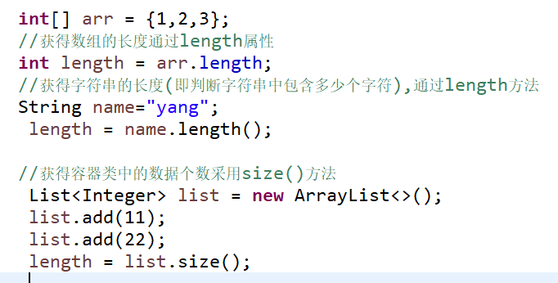

final, finally, finalize的区别。
final 用于声明变量，方法和类，分别表示变量不可变，方法不可重写，类不可继承(最典型的final 类就是String)。
finally是异常处理语句结构的一部分，表示总是执行。Finally中的代码将在异常处理的最后(即将结束时)自动执行。
finalize是Object类的一个方法，在垃圾收集器执行的时候会调用被回收对象的此方法，可以覆盖此方法提供垃圾收集时的其他资源回收，例如关闭文件等。JVM不保证此方法总被调用(可以关联一下数据中的触发器)

请说一下你常用的几种异常？ 请说出常用的引用数据类型?请说出常用的接口?
比如：
- 空指针异常； NullPointerException
- 数组索引越界；ArrayIndexOutOfBoundsException
- 类型转换异常；ClassCastException
- 算数异常，例如除数为零；ArithmeticException
- IO异常，比如说找不到文件；IOException

- 找不到类异常；ClassNotFoundException
- sql异常，例如sql语句不能正常运行，在JDBC中SQL语句错误；SQLException

常用的引用数据类型
Byte,Short,Integer,Long ,Double,String,Date,File,HashSet,HashMap,ArrayList

常用的接口:
List,Set,Map,Collection,Runnable,Serializable,Connection,Statement,ResultSet ,HttpServletRequest,HttpServletResponse

线程的基本概念？线程的基本状态以及状态之间的关系 (安排)
1、是程序执行流的最小单元。在单个程序中同时运行多个线程完成不同的工作，称为多线程。多线程是程序执行的一个独立分支。
2、开始时：就绪状态，等待cpu调用后进入运行状态，运行过程中遇到阻塞事件，进入阻塞状态，等待阻塞事件结束后，重新进入就绪状态；如果没有阻塞事件，运行结束后，则进入结束状态。

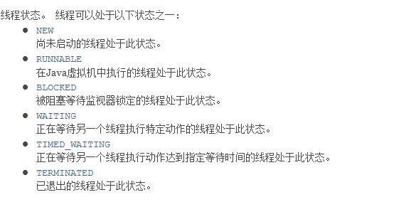
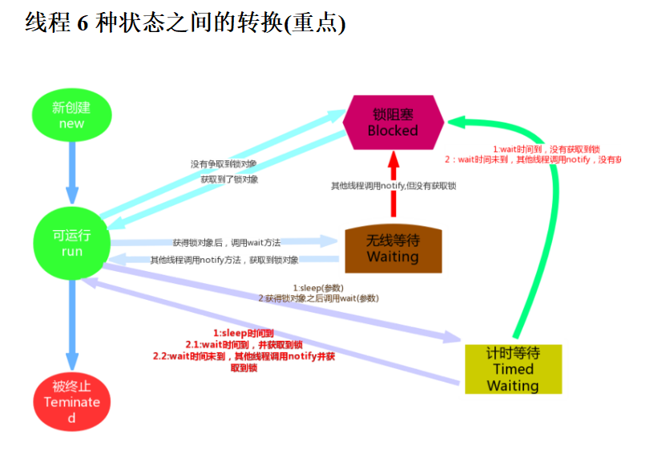

进程与线程的关系（安排）
进程（Process）是一个包含自身执行地址的程序，在一个多任务的操作系统中，可以分配CPU时间给每一个进程，CPU在某个时间片中执行某个进程，然后下一个时间片执行另一个进程（一个独立的程序至少包含一个进程）
线程是进程的进一步划分。每个线程都是在其进程中的一个不同的独立（在一个进程中的各个线程没有联系）路径。

sleep() 和 wait() 有什么区别? (安排)

- sleep使线程进入计时等待状态，当到达等待时间之后线程进入Runnable状态，
Wait()使线程进入无限等待状态只要通过notify(或者notifyAll)才使线程进入Runnable状态
Wait(等待时间):使线程进入计时等待状态，通过notify(或者notifyAll)使线程进入Runnable状态 ，或者到时间了就自动进入Runnable状态(最多等待指定时间)
2、sleep不会释放对象所(如果在同步代码块中调用了sleep则由于不会释放对象锁，所以不能发生线程切换)，wait不会释放对象锁

c多线程有几种实现方法? (安排)
多线程有两种实现方法，分别是继承Thread类与实现Runnable接口

启动一个线程是用run()还是start()? . (安排)
启动一个线程是调用start()方法，使线程就绪状态，以后可以被调度为运行状态，一个线程必须关联一些具体的执行代码，run()方法是该线程所关联的执行代码。（run方法中就是需要该线程执行的代码）

对于多线程类 实现Runnable接口和继承Thread类有什么区别(安排)
一个类要想具备多线程能力。必须继承Thread类或者实现Runnable接口。
二者区别:
由于在Java中类和类之间是单继承的，一个类如果继承了Thread类就不能再继承其他类了(代码的侵入性增高)，但是如果一个类实现了Runnable接口，则不妨碍它继承其它类。也就是说实现Runnable的类的扩展能力强。
如果需要多个线程执行的任务是一样的，通过实现Runnable接口可以减少代码的编写提高了代码的可维护性
综上所述，在实战中实现多线程，永远以实现Runnable接口为首选方法。

24、怎样实现线程同步（安排）
使用 synchronized 关键字修饰可以达到线程同步。由synchronized修饰的方法说明该方法在执行过程中，必须同步(不能被阻塞，即线程不能被在执行过程中进行切换)。由synchronized修饰的代码块说明该段代码在执行过程中不能被阻塞。
实现线程同步的三种方式:
- 同步代码块
- 同步方法
- 通过Lock对象(lock,unlock)完成同步

解释在Java中 synchronized关键字的作用

synchronized 关键字可以用于方法中的某个区块中（即同步代码块），表示只对这个区块的资源实行互斥访问。互斥访问是指，是指线程进入了区块(完成区块代码之前)的线程，线程不同被阻塞(即在这段时间在多个线程间独占CPU资源)

使用synchronized修饰的方法,就叫做同步方法,保证A线程执行该方法的时候,其他线程只能在方法外等着（阻塞着）

在同步方法中同步锁是谁?
对于非static方法,同步锁就是this。
对于static方法,我们使用当前方法所在类的字节码对象(类名.class)。

Set和List的区别，List和Map的区别（介绍List,Set,Map对象结构）
List,Set,Map都是容器接口。它们的特点如下:
- List的结构特点是 : List中的内容是有序的(即可以根据放入顺序操作)，而且List中的内容是可以重复的(有序可重复)
- Set的结构特点是: Set中的内容是无序的(不能根据放入顺序操作)，而且Set中的内容不可重复。List和Set都是Collection接口的子接口
- Map的结构特点:Map中的信息是以键值对形式存放的，其中key值不能重复，如果重复则对value进行覆盖
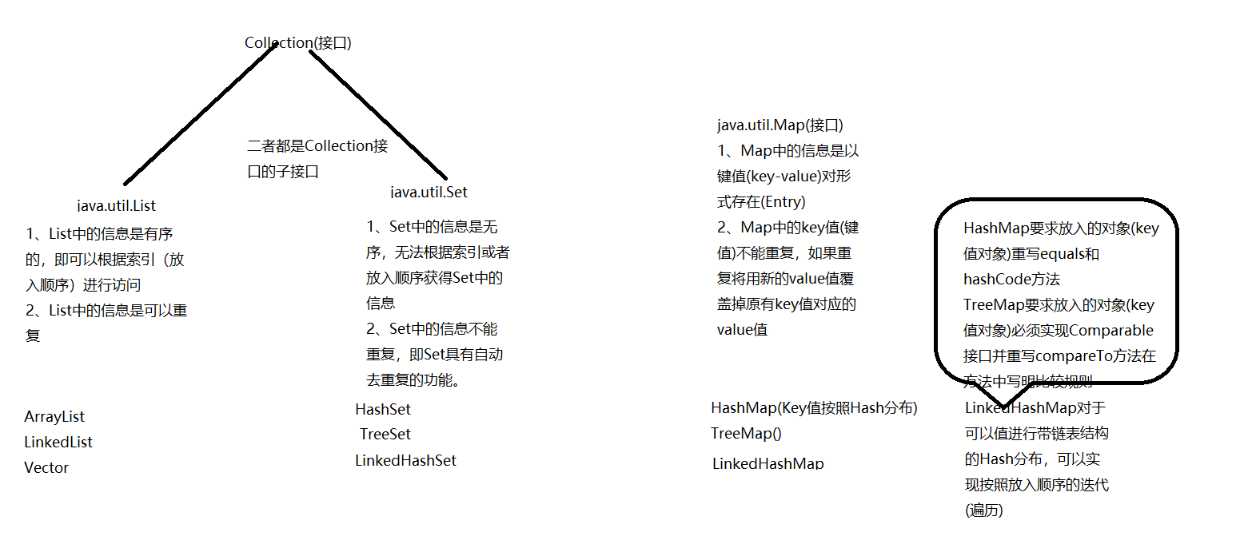

HashMap和Hashtable,TreeMap的区别
1、HashMap和Hashtable，TreeMap都实现了Map接口；
2、HashMap,TreeMap都是线程不同步，Hashtable是线程同步的
3、TreeMap中的数据是根据Key值进行树形分布存放的(即放入TreeMap中的数据它的Key值类型一定要实现Compareable接口，TreeMap中键值对会根据key值通过compareTo方法的运算结果决定存方法位置和是否去重复的)。
而HashMap 和Hashtable的key值分布都是以哈希分布的方式存放(即放入HashMap和Hashtable中的键值对的key值类型中应该重写hashCode和equals以确保可以实现根据hashCode和equals进行去重复的和放入位置的操作) 。
- Hashtable中key和value值都不能为null,
HashMap中的key和value值都可以为null
TreeMap中的key值不能为null,value值可以为null

HashSet,和TreeSet的区别
HashSet和TreeSet都是Set接口的实现类。
HashSet并不会对集合中的内容进行排序(你放入的顺序),根据对象的哈希值进行存放（去重复规则:先调用hashCode方法确定方法的分区，再与本区内的数据进行equals比较，如果相同则去重复，所以放入HashSet类型需要重写hashCode和equals方法）
TreeSet 中的对象必须是Comparable接口的实现类（实现Comparable接口）按照对象中重写compareTo方法中的比较结果进行存放(去重复:通过与对象中的数据通过compareTo方法进行比较 如果返回为0则表示去重复)

说出ArrayList, LinkedList，Vector的区别
1、ArrayList和LinkedList，Vector都实现了List接口(即三者都是List接口的实现类)；
2、ArrayList底层是用数组实现的，而LinkedList使用链表实现的；
3、ArrayList在中间插入、删除时，需要移动数组元素，故性能较差；但是在查询时，因为是连续的数组，所以查询速度快；LinkedList正好相反（中间插入和删除时速度较快，查询时速度比较慢）。
4、Vector和ArrayList的底层实现都是通过数组来保存有序的数据。二者的区别是:ArrayList是线程不同步的，Vector是线程同步的。

说出ArrayList的扩容问题

ArrayList提供了有参构造器，可以在创建ArrayList对象的同时，就指明初始化数组的大小。如List<String> list = new ArrayList<String>(15);//该例子中ArrayList对象底层数组初始化长度为15
在JDK1.7中，如果通过ArrayList的无参构造器，创建的ArrayList对象，底层数组的初始化大小为10

随着ArrayList对象中的数据不断增加，可能会出现扩容情况(当前底层数组的大小已经装不下这些值了，需要创建更大的数组，用于保存这些值) 扩容到 当前的大小的1.5倍

如下代码:List对象扩容多次，在放入第几个对象时扩容的
List<String> list = new ArrayList<String>();//初始化大小10
For(int i=1;i<=30;i++)
{
List.add(“a”);//当i=11时扩容第一次，扩容到 10+10*0.5（15）
//当i=16时扩容第二次 扩容到15+15/2
//当i=23时扩容到第三次 扩容到 22 + 22/2
}

请描述一下JDK1.5有哪些新特性？
1、泛型
2、For-Each循环
3、自动装包/拆包
4、枚举
5、静态导入
6、Annotation

为什么要使用单例模式
1、避免在开发程序的时候，创建出一个类的多个实例（占用空间，性能问题），所以使用单例模式，保证该类只创建一个对象；
2、一般单例模式通常有两种形式：它的构造函数为private的，必须有一个静态方法，静态方法返回自己的实例；实际形式有两种，懒汉式和饿汉式；所谓的饿汉式就是在声明实例的时候直接初始化对象，而懒汉式是先声明一个空对象，在静态方法中实例化该对象并返回。

Java开发中使用单例模式的例子(实际开发中哪里用到单例模式)

单例模式的写法
1、构造方法私有 2、声明private static的该类属性 3、提供public static方法返回该实例(先判断实例过了吗，如果没有实例化，则new)

/*饱汉单例模式*/
public class Singleton {
//定义该类静态属性
private static Singleton obj ;

//构造方法私有化，避免在本类外直接创建对象
private Singleton()
{
System.out.println("创建...");
}
//通过public static 方法返回该类实例
public static Singleton getInstance()
{
//判断obj被实例化了吗
if(obj == null)
{
//先实例化
obj = new Singleton();
}
return obj;
}
}

考虑到多线程环境下的单例模式的写法
public class Singleton {

private static Singleton instance=null;
private static final String CLOCK="";

private Singleton()
{

}

public static Singleton getInstance()
{
if(instance == null)
{
synchronized(CLOCK)//同步判断器，用于在静态方法中只能设置一个常量作为监视对象
{
//保证instance的非空判断和 创建对象的代码一定是同步的
if(instance==null)
{
instance = new Singleton();
}

}
}
return instance;
}
}

属性变量和局部变量的区别
- 直接声明在类中的变量为属性变量，直接声明在方法中的变量为局部变量
- 属性变量有默认值，在使用之前不要求一定赋值，局部变量没有默认值，在使用之前一定要被赋值
- 属性变量可以有权限修饰符修饰，局部变量不能有权限修饰符修饰
- 属性变量的作用范围在整个类中，局部变量的作用范围在所属代码段中
- 属性变量可以由static修饰，局部变量不能由static修饰

Java中的权限修饰符和它的修饰范围
java中通过权限修饰符来控制类中成员的可视范围(确保了成员范围的安全)
本类 本包 子类 本项目
Private ok
无修饰符(友元) ok ok
Protected ok ok ok
Public ok ok ok ok

Object类和该类中的方法
一切引用数据类型，都直接或间接继承Object,如果一个引用数据类型没有明确指明父类，则该类型继承Object。（万事万物皆对象）

Object类中的常用方法:
public boolean equals(Object obj) {
return (this == obj);//比较的所引用内存地址
}
如果一个引用数据类型，如果想比较引用数据类型中的属性是否一致，则需要重写equals方法
重写equals方法
public boolean equals(Object otherPerson)
{
//判断otherPerson 与 该对象 地址是否一致
if(this == otherPerson)
{
return true;
}
else
{
//判断otherPerson是Person类型吗
if(otherPerson instanceof Person)
{
//转型
Person p2 = (Person)otherPerson;
//比较属性
if(this.name.equals(p2.getName()) && this.sex == p2.getSex())
{
return true;
}
else
{
return false;
}
}
else
{
return false;//表示不是一个类型
}
}

public String toString() {
return getClass().getName() + "@" + Integer.toHexString(hashCode());
}
如果想显示该类的其它显示形式，重写toString

protected void finalize() throws Throwable { }
Finalize当对象被垃圾回收机制，回收时自动调用

clone方法可以对 该对象进行克隆
protected Object clone()
throws CloneNotSupportedException
如果一个类要在类中调用clone方法，那么这类事先必须实现Cloneable接口

hashCode()方法是返回该对象的哈希码值，通常与equals方法一起被重写

= = 与 equals方法的区别
== 用于比较变量中的值是否相同，基本数据类型比较的是数值，引用数据类型比较的是所引用的内存地址。
Equals用于比较两个引用数据类型所引用的内存地址中的内容是否一致。如果一个对象要想比较两个引用数据类型内存地址中的内容是否一致。必须在本类或者父类中重写Object类中的equals方法(因为Object类中的equals方法 是比较地址是否一致 this==obj)

String池
由“”直接声明的字符串，将被放入String池中，String池中的信息被共享。

题一: //一下代码执行的结果是什么
String str1="yxd";
String str2="yxd";
String str3=new String("yxd");//只要new 就一定会开辟内存地址
String str4= new String("yxd");
System.out.println(str1==str2);//true
System.out.println(str3==str4);//false

题二://该行代码创建几个对象
String str3=new String("yxd");
答创建两个对象。”yxd”在String池中创建对象，new String在堆中创建对象

由final修饰的String变量(由final修饰的变量就相当于常量)也放入String池中
public static void fun2()
{
String name1="杨晓冬";
final String xing ="杨";//由final修饰的变量相当于常量
String name2 = xing+ "晓冬";//"杨晓冬"

System.out.println(name1==name2);//结果为true
}

将 int 转为String的几种方法，Date与String之间的转换
方法1： int i=900; String str = i+””;//利用java的+拼接空字符串
方法2: int i = 900; Integer integer_i = i;String str = integer_i.toString();
//将int转为 Integer 在调用Integer中的toString方法转为String
方法3： int i =900; String str = String.valueOf(i);//利用String的valueOf方法将 int 转为String

Date与String的转换
Java:依靠 java.text.SimpleDateFormat 转换
String str="2009-09-08";
SimpleDateFormat sdf =new SimpleDateFormat("yyyy-MM-dd");
Date date = sdf.parse(str);//String转Date
Date now =new Date();
String str2 = sdf.format(now);//Date转String

Oracle:依靠 to_date,to_char完成字符串与Date之间的转换
--将Date转为String
select to_char(sysdate,'yyyy-mm-dd') from dual
--String转为Date
select to_date('2009-09-08 12:26:52','yyyy-mm-dd hh24:mi:ss') from dual

异常处理中的五个关键字
Try：捕获异常
Catch:处理所声明的异常
Finally:无论是否发生异常都必须执行
以上是异常处理的结构，try必须有 catch和finally至少有一个，catch可以有多个
Throws:在声明方法是向上抛出异常
Throw :在方法中抛出异常
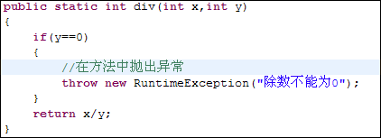

异常 版本 的继承关系 ，异常分类
Throwable
Error(错误) Exception(异常)

RuntimeException（运行时异常） 其它的异常(可控式依次)

异常共分为2类:
运行时异常:在编译时不用提前处理该异常。如ArrayIndexOutOfBoundsException
可控式异常:在编译时需要提前处理异常。如SQLException

& 与 &&的区别
&当两侧为数值时表示 按位与运算， &两侧为布尔类型时表示逻辑与运算，
但是没有短路情况

&&表示逻辑与运算。两侧必须是布尔类型，有短路情况

Java的 Math.round() （四舍五入）
对于Math.round(num)记它的底层原理
对num+0.5之后向下取整
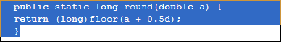

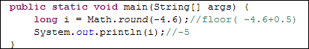

Collection和Collections 的区别
Collection是List和Set的父接口
Collections是一个容器的工具类。该类中提供一些方便操作容器类的方法。如:倒序，填充，查找，排序等方法,返回线程安全的容器类对象

public class CollectionsDemo {

private static List<String> list = new ArrayList<String>();
private static List<Integer> list2 = new ArrayList<Integer>();
private static List<Person> list3 = new ArrayList<Person>();
static
{
list.add("Hello");
list.add("ABC");
list.add("JAVA");
list.add("AAE");

for(int i=1;i<=32;i++)
{
list2.add(i);
}

Person p1 = new Person("关羽", 32);
Person p2 = new Person("刘备",40);
Person p3 = new Person("张飞",28);

list3.add(p1);
list3.add(p2);
list3.add(p3);
}
/**
* 返回线程同步的List
*/
public static void fun4()
{
List<String> synchronizedList= Collections.synchronizedList(list);
System.out.println(synchronizedList);
}

/**
* 打乱
* shuffle(list)
*/
public static void fun3()
{
System.out.println(list2);
Collections.shuffle(list2);
List<Integer> resultList = list2.subList(0, 7);
System.out.println(resultList);
}

/**
* swap(List<?> list, int i, int j) 交换列表中i和j位置上的数
*/
public static void fun2()
{
System.out.println(list);
Collections.swap(list, 0, 2);
System.out.println(list);
}

/**
* sort(List<T> list)
对指定的List进行排序
* @param args
*/
public static void fun1()
{
System.out.println(list3);
Collections.sort(list3);
System.out.println(list3);

}

public static void main(String[] args) {
// TODO Auto-generated method stub

fun4();
}

}

比较两个对象中的内容一定要重写equals方法和hashCode方法吗
equals必须重写。因为Object中equals比较的是地址不是内容。所以必须重写
hashCode方法不一定需要被重写，只有将对象放入支持哈希分布的对象时才需要重写hashCode方法(补充解释HashSet是怎样去重复的)
为了代码的健壮，最好 equals和hashCode方法都重写。

JDBC和 裸JDBC实现CRUD

JDBC（Java DataBase Connectivity）:是Java为程序员和数据库厂商提供的一组接口。用于操作数据库。Java程序员，可以面向接口编程，从而可以使用统一的套路去操作数据库

裸JDBC查询(背下来)

public class TestJDBC {
public static void main(String[] args) {
// 声明JDBC信息
Connection conn = null;
PreparedStatement pstmt = null;
ResultSet rs = null;
try {
// 加载驱动
Class.forName("oracle.jdbc.driver.OracleDriver");
// 声明连接信息
String url = "jdbc:oracle:thin:@127.0.0.1:1521:ORCLYXD";
String user = "SCOTT";
String pass = "tiger";
// 建立连接
conn = DriverManager.getConnection(url, user, pass);
// 创建PreparedStatement对象与SQL绑定
String sql = "select * from dept where deptno=?";
pstmt = conn.prepareStatement(sql);
// 给参数赋值
pstmt.setObject(1, 10);
// 执行SQL得到ResultSet
rs = pstmt.executeQuery();
// 遍历ResultSet
while (rs.next()) {
Object dname = rs.getObject("DNAME");
System.out.println(dname);
}
} catch (Exception e) {
e.printStackTrace();
} finally {
// 关闭JDBC资源
try {
// h后用先关
rs.close();
pstmt.close();
conn.close();
} catch (Exception e) {
e.printStackTrace();
}
}

}
}

二.Java web部分

什么是B/S和C/S？
B/S和C/S是从软件的组成结构上区分的。
B/S称为 浏览器+服务器的组成结构。我们的Javaweb项目就是典型的B/S结构。如:所有的网站都是B/S结构。即用户只需要通过浏览器就可以访问部署在服务器上的程序。这种结构的好处程序的更新并不需要通知用户。这样就大大降低了程序更新的成本同时也给用户访问程序变得更加便捷(用户除了需要有浏览器和网什么也不需要做)
C/S称为 客户端+服务器。Delphi程序就是典型的C/S结构。Java的桌面程序也是典型的C/S结构。即服务器需要部署程序，同时用户也需要安装客户端程序(如Oracle,mysql,再如QQ 需要用户在自己机器上安装客户端通过客户端去访问腾讯的服务器)。CS程序的好处是更加接近桌面程序，用户操作体验往往更好。缺点更新比较麻烦，部署需要在客户端和服务器端同时部署

1、B(Brower)/S(Server)：浏览器 服务器模式；
2、C(Client)/S(Server)：客户端 服务器模式；

Servlet对象由谁来维护,是以单例方式维护的吗?
答:Servlet是由服务器维护的(由服务器负责创建,管理,销毁),并且是以单例形式进行维护即在整个的Servlet周期中服务器只维护唯一的Servlet实例(单例)
补充说明:

Servlet（Server Applet）是Java Servlet的简称，称为服务连接器，用Java编写的服务器端程序，具有独立于平台和协议的特性，主要功能在于交互式地浏览(跟网页进行交互)和生成数据，生成动态Web内容。
狭义的Servlet是指Java语言实现的一个接口，广义的Servlet是指任何实现了这个Servlet接口的类，一般情况下，人们将Servlet理解为后者。Servlet运行于支持Java的应用服务器(服务器负责对Servlet的维护)中。从原理上讲，Servlet可以响应任何类型的请求，但绝大多数情况下Servlet只用来扩展基于HTTP协议的Web服务器

Servlet是由所运行于的服务器(如tomcat)进行维护(维护阶段分为:1初始化阶段(init) 2.响应请求阶段(service) 3.销毁阶段(destory)). 服务器以单例模式对Servlet对象进行管理.

如何设置servlet初始化参数？如何获取servlet初始化的参数？
- 在web.xml里为每一个Servlet配置初始化参数；(通过@WebServlet注解配置也行)
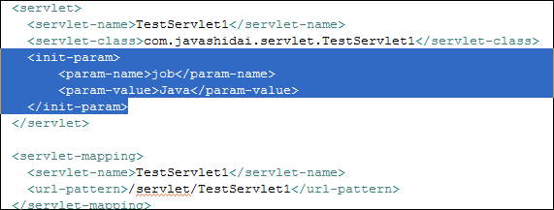
- 通过ServletConfig对象实现对Servlet初始化对象的获取；在init方法中可以自动获得ServletConfig对象
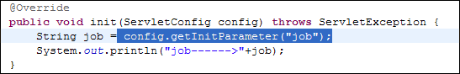
扩展服务器创建Servlet实例的时机:
1、 默认情况下:当第一次访问这个Servlet时服务器会创建给Servlet实例(即啥时候用啥时候创建)
2、 通过load-on-startup可以实现在服务器启动的时候就创建Servlet对象(即不管你用不用，启动服务器我就创建)
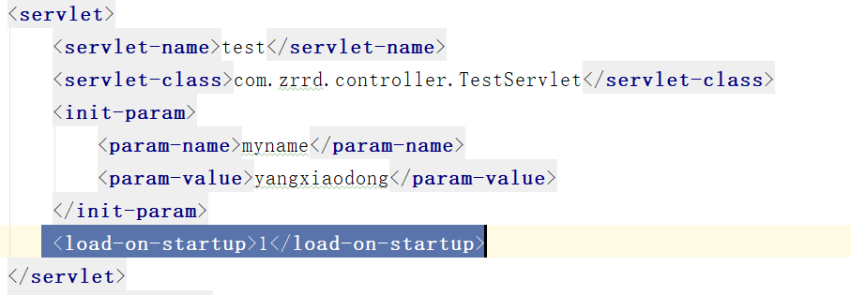

Ajax是干么用的？有哪些常用的Ajax框架？
允许浏览器与服务器端通信而无需刷新页面的技术统称为Ajax技术。Ajax的中文意思是:异步的（A） JavaScript(J) And(A) XML(X)。Ajax的技术特点:1、局部刷新 2、异步通信 (最好举例:上下级联动(如省市联动))

1、Ajax是采用了异步请求的方式（当浏览器向服务器发出请求之后并不等待响应回来而继续向下执行，当响应回来后再通知我(回调函数)），解决了页面无刷新式提交的问题，改善了页面的用户体验效果；常用在google地图，注册时用户名重复性校验，省市联动操作,
2、常用的Ajax框架：底层框架：JQuery、Prototype；高层框架：DWR、DOJO、EXTJS、YUI。VUE,Angular3

Ajax使用的浏览器的内置对象是什么?
XMLHttpRequest对象。 这个对象各个浏览器的创建方式不一致。需要根据具体浏览器进行判断并创建

function createXMLHttpRequest()
{
var xhr;//声明变量用于装XMLHttpRequest对象
//创建XMLHttpRequest对象

try{ // Firefox, Opera 8.0+, Safari
xhr=new XMLHttpRequest();
}
catch (e){
try{// Internet Explorer
xhr=new ActiveXObject("Msxml2.XMLHTTP");
}
catch (e){
try{
xhr=new ActiveXObject("Microsoft.XMLHTTP");
}
catch (e){}
}
}
return xhr;
}

补充:你用XMLHttpRequest对象干啥啦?
Xhr.open();//与服务器建立连接
XHR.send();//向服务器发送请求
XHR.onreadystatechange=function()
{
}//设置Ajax的回调函数
XHR.getResponseText//得到服务器的响应数据

利用Ajax的执行步骤是什么?
1、创建XMLHttpRequest对象
2、利用XMLHttpRequest的open方法与服务器进行连接
3、利用XMLHttpRequest的send方法将请求参数传给服务器(get方式的访问可以通过访问地址进行拼接)
4、给XMLHttpRequest的onreaystatechange事件设置处理方法（当 readyState属性值为 4（表示服务器端做出响应了）并且 status值为200(响应顺利到达客户端) 总之，当前响应完成，并且服务器运行正常时接收服务器的响应信息，并进行处理）

如果要是问第5步，处理服务器的响应信息
（将Ajax执行步骤想象成淘宝手机购物:
- 在手机上安装淘宝客户端（创建XMLHttpRequest对象）

2、浏览器淘宝(与商家建立联系)利用XMLHttpRequest的open方法与服务器进行连接
3、下订单(向商家发送订单信息)（利用XMLHttpRequest的send方法将请求参数传给服务器）
4、等待收货（给XMLHttpRequest的onreaystatechange事件设置处理方法（当 readyState属性值为 4（表示服务器端做出响应了）并且 status值为200(响应顺利到达客户端) 总之，当前响应完成，并且服务器运行正常时接收服务器的响应信息，并进行处理）
）
5、收货并使用（处理服务器的响应信息，通常以JSON或者JSON数组的方式接收服务器端返回的数据）

通过JS中的什么函数将JSON字符串转为对象(JS通过什么方法将字符串解析为对应JS代码)
JS中通过eval（str）将str中内容转为JS代码。
通过 JS中的 eval函数将，将JSON字符串函数转为对象。多用于 Ajax后台将POJO的json字符串作为响应信息返回，回调函数利用eval函数将接收的信息转为json对象,或json对象数组。
补充:
原生Ajax +Servlet :在Servlet中将要返回的对象转为对应的JSON格式的字符串(可以借助第三方jar包如 fastJson),通过Response响应回来客户端，客户端接到json格式的字符串通过eval方法将json格式的字符串为转为json对象
SpringMVC :借助Jackson 包 在Controller的方法上填写@ResponseBody 并在SpringMVC的配置文件中配置<MVC:annotation-driven> 就可以实现将Controller中响应的Java对象在客户端直接得到对应JSON

JS中如何定义数组，怎样定义有键值对形式的对象
在JS中数组定义分为如下两种方法:
1、声明数组并直接赋值 : var arr =[“AA”,”BB”,”CC”];
2、声明数组并通过索引值进行赋值:
var arr= new Array();
Arr[0]=”AA”;
Arr[1]=”BB”;
Arr[2]=”CC”;
Js中数组的 特点: 不受类型限制(一个数组可以转多种类型),不受长度限制(长度可以变化)
在Java中怎样声明数组,Java中数组的特点是不可变性(长度类型都不能变)
String[] arr = {“AA”,”BB”,”CC”};
String[] arr = new String[3];
Arr[0]=”AA”;
Arr[1]=”BB”
Arr[2]=”CC”;

在JS中声明键值对形式的对象其实就是以json形式来存放信息
Var person = {“name”:”杨晓冬”,”age”:”25”,”sex”:”女”};
Alert(person.name);
var classname="J1902";
var student = {
stuname:"张三",
age:25,
sayHello:function()
{
alert("大家好!我叫"+this.stuname+"今年"+this.age+"岁,我来自"+classname);
}
};

student.sayHello();

HTTP请求的GET与POST方式的区别
Get和Post都是发送请求的方式之一；
- GET参数通过URL传递(即在地址栏中可以显示传递的数据)，POST放在Request body中(地址栏不会显示信息)。
- get方式提交后，数据会在地址栏中显示出来，而post方式不会，所以post更安全；(重点)
3、get方式在提交数据的时候，数据长度是有限制的；而post方式在理论上对提交数据的大小是无限制的；
4、GET请求只能进行url编码(即信息只能是字符串形式)，而POST支持多种编码方式（如上传文件）
5、GET产生一个TCP数据包；POST产生两个TCP数据包。（重点）
对于GET方式的请求，浏览器会把http header和data一并发送出去，服务器响应200（返回数据）；
而对于POST，浏览器先发送header，服务器响应100 continue，浏览器再发送data，服务器响应200 ok（返回数据）。

Get方式和Post方式在传递中文时处理乱码的访问
乱码的问题是由于 编码字符集合,解码字符集不一致造成的。(例子:密码本 )
在SpringMVC中处理乱码是通过过滤器来完成。

在Servlet层面上(因为所有的控制层框架都是在Servlet基础上进行封装)如下:
1、配置服务器的配置文件，在配置文件中指明URI编码方式
各个服务器在处理web请求中的中文，方式是不同的。如 tomcat在处理请求时默认使用的字符集是 ISO-8859-1。（别的服务器也有它们的字符集),我们可以通过改变配置文件中的参数更改服务器使用的字符集如。tomcat 的server.xml中可以改为
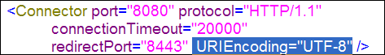在它的连接端口设置中写入 URIEncoding要使用的值。表示设置服务器的默认设置字符集。（但是这通常不让使用，因为一个服务器上可有多个项目，所使用的字符集也不一定一致）。
所以通常使用如下方法:
2、
在获得请求中的参数值后，先使用服务器默认使用的字符集，将字符串转为byte[]。再按照用户的需要用指定字符集组成新的字符串.
String dname =request.getParameter("dname");
//对应get方式传递过来的参数解决乱码问题: 先对接收到的值使用ISO-8859-1转为 byte[],再将字节数组按照UTF-8组装成String
byte[] arr = dname.getBytes("ISO-8859-1");//get post都行
//再将arr按照UTF-8重新组成 String
dname = new String(arr,"UTF-8");

以上的方法 POST,Get方式的请求都可以使用的。
3、利用request.setCharacterEncoding方法对以POST方式提交的信息的转码
除此之外Post方式由于是通过Http协议(底层)来传递参数，还可以在接收参数之前设置请求中编码使用的字符集。注意该方法只对POST传递有效，因为Get一定是要通过地址栏来传递信息，必须使用服务器指定的字符集编码。
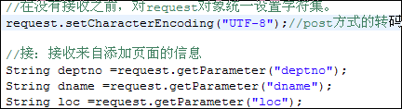

4、可以利用过滤器进行统一的转码，如可以使用Spring提供的过滤器进行统一转码(只对POST有效)
<!-- 配置过滤器负责转码 -->
<filter>
<filter-name>characterFilter</filter-name>
<filter-class>org.springframework.web.filter.CharacterEncodingFilter</filter-class>
<init-param>
<param-name>encoding</param-name>
<param-value>UTF-8</param-value>
</init-param>
</filter>
<filter-mapping>
<filter-name>characterFilter</filter-name>
<url-pattern>*.do</url-pattern>
</filter-mapping>

说一说Servlet的生命周期? Servlet里常用的方法有哪些？
Servlet生命周期包括初始化阶段，处理请求，销毁阶段
Servlet生命周期是由容器(即服务器)进行管理的，不可以被程序员手工销毁；
Servlet进行初始化阶段的时候，容器(即服务器)运行其init方法，请求到达时（处理请求）运行其service方法，service方法自动派遣运行与请求对应的doXXX方法（doGet，doPost）等，当服务器关闭时会将所维护的实例销毁的时候(销毁阶段)调用其destroy方法。

Servlet API中forward() 与redirect()的区别？
1、forward是请求转发，而reditect是重定向；
2、请求转发是服务器将客户端的请求转发到另一个地址去处理，然后再响应返回给客户端；实际上是1次请求，1次响应（一次访问服务器，请求没有断），对客户端而言是透明的（地址栏信息依然是请求路径）。即属于依靠服务器内部自动转到响应页面。
而重定向是服务器根据客户端发来的请求，返回给一个客户端一个新的地址，客户端根据这个返回的地址自动再发送请求，得到响应；实际上是2次请求，2次响应，而且客户端的地址是第二次访问的地址；
- 转发只能转发到自己（本项目）的资源，重定向无限制。

使用的例子: 110 报警 （请求转发） ,114 查询电话(重定向)

补充说明（也可以从如下三个访问谈两者的不同）:
1、从地址栏显示来说
forward是服务器请求资源,服务器直接访问目标路径的URL,把那个URL的响

应内容读取过来，然后把这些内容再发送给浏览器。浏览器根本不知道服

务器发送的内容从哪里来的。所以他的地址栏还是原来的地址（浏览器请求路径就是最初的请求路径）
redirect是服务器根据逻辑，发送一个状态码,告诉浏览器重新去请求那个地

址。所以地址栏显示的新的URL(浏览器的路径是重定向响应的路径)
2、从数据共享来说（是否能通过request带值）
forword:转发页面和转发到的页面(即一次请求范围内)可以共享request里面

的数据
redirect:不能共享数据
3、从效率上来说
forward：效率较高
redirect:效率较低

jsp有哪些内置对象?
JSP共有以下9个内置的对象：

JSP内置对象，就是该JSP所对应的java文件中声明的对象。
javax.servlet.PageContext pageContext： 表示页面域对象。该对象可以将信息存放在本页面范围内，还可以推导出其它内置对象
javax.servlet.HttpServletRequest request:表示请求对象。
javax.servlet.HttpSession session ：表示会话对象。
javax.servlet.ServletContext application :表示服务器对象。
javax.servlet.HttpServletResponse response:表示响应对象

javax.servlet.JspWriter out:表示输出对象
java.lang.Object page 表示该JSP对应的Java实例
javax.servlet.ServletConfig config :表示该JSP页面的配置信息对象
java.lang.Throwable exception: 表示该JSP中的异常和错误对象
当jsp作为错误页面时才会在对应的servlet生产exception对象
<%@ page language="java" contentType="text/html; charset=UTF-8"
pageEncoding="UTF-8" isErrorPage="true"%>

Session和Cookie的区别？
1、Session和Cookie都是会话跟踪技术；
2、Session是保存在服务器端的技术（保持用户登录状态的检查常用Session），而Cookie是保存在客户端的技术；
3、Cookie只能存字符串，Session可以存对象；

会话（Cookie技术）
web会话可简单理解为：用户开一个浏览器，访问某一个web站点，在这个站点点击多个超链接，访问服务器多个web资源，然后关闭浏览器，整个过程称之为一个会话。
会话技术，就是指在整个会话过程中完成对信息的保存和访问。
Cookie
Cookie
是客户端技术，程序把每个用户的数据以cookie的形式保存在用户各自的浏览器中。当用户再使用浏览器再去访问服务器中web资源时，就会带着各自的存在cookie中的数据。这样，web资源处理的就是用户各自的数据了。
Cookie中的存储结构是即键值对(一个Cookie对象对应一个键值对)
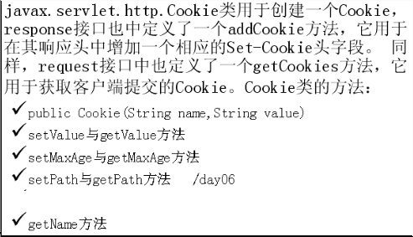
setMaxAge用于设置cookie的生命周期如果不调用setMaxAge 则cookie生命周期是浏览器进程。
setPath表示设置cookie的有效目录。如你要设置目录是/yang 你访问别的目录是不会带出cookie信息的。如果不调用那么这个cookie是由哪个servlet创建的，那么它的有效路径就是哪个servlet路径

//在后台设置Cookie
//将信息存在cookie中
//创建一个cookie对象 名值
Cookie cookie = new Cookie("userid",URLEncoder.encode(userid, "utf-8"));
cookie.setPath(request.getContextPath());//设置cookie对象的存在环境
//设置cookie的存活时间(秒)
cookie.setMaxAge(300);
response.addCookie(cookie);//将cookie信息存放到客户端

//前台页面得到Cookie中的信息
//得到Cookie们并从cookie中取得用户名和密码
Cookie[] cks = request.getCookies();
String userid="";
String userpass="";
//遍历cks
if(cks != null)
{
for(Cookie ck:cks)
{
//判断ck的名字
String ckname = ck.getName();
if("userid".equals(ckname))
{
userid = URLDecoder.decode(ck.getValue(),"UTF-8");
}
if("userpass".equals(ckname))
{
userpass=ck.getValue();
}
}
}

会话（Session技术）
Session是服务器端技术，利用这个技术，服务器在运行时可以为每个用户的浏览器创建一个其独享的session对象，由于session为用户浏览器独享，所有用户再访问服务器的web资源时，可以把各自的数据放在各自的session中，当用户再去访问服务器中的其他web资源时，其它web资源再从用户各自的session中取出数据为用户服务。

Session的声明周期：
session的存活时间从用户的访问开始算起（即第一次访问服务器开始），第一次进来，20分钟开始倒计时！在这20分钟内，他没有做任何点击链接或刷新按钮的话（没有向后台发送过请求），20分钟后，session就失效。
其次，在这20分钟内每次点击网页链接，和刷新网页，session的存活时间从新算起，即刷新一次，生命周期从新开始。又是20分钟倒计时喽！！
最后：session的存活，我做过实验是这样的：session存活时间20分钟，时间未到，用户关闭网页或浏览器，session在服务器那还是被认为是活着的，服务器认为session 还活着，直到20分钟结束后，服务器认为该会话结束。
例外：就是用了request.getSession().invalidate();让session当场毙命！那就另当别论了，这样直接告诉服务器，他死了。用户端也是一样！！

通过该配置web.xml设置session的失效时间
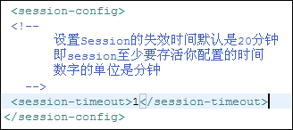

静态include和动态include的区别？
1、静态包含属于编译期包含（包含页面和被包含的页面在编译期形成一个servlet（.java）文件），动态包含属于运行期包含（包含页面和被包含的页面分别编译成两个文件，然后运行时把两个文件组装起来）；
2、动态包含可以带参数；
静态包含代码如下
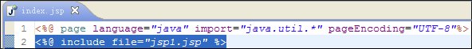
动态包含

JSP的指令标签和作用
在JSP中指令标签只有3个分别如下:
Page : JSP文件中的全局属性（该jsp页面的统一设置）. 如:使用的字符集，导入需要的类
Taglib ： 用于导入该页面需要的标签，如导入 jstl标签
Include : 以静态包含的方式包含一个页面

语法<% 指令标签 ....%>写在jsp文件的开头

JSP与Servlet的关系
- jsp经编译后就变成了Servlet.(JSP的本质就是Servlet，JVM只能识别java的类，不能识别JSP的代码,Web容器将JSP的代码编译成JVM能够识别的java类，xxx.jsp会被翻译成 xxx_jsp.java)
2.jsp更擅长表现于页面显示,servlet更擅长于逻辑控制（接调存转）.
3.Servlet中没有内置对象，Jsp中的内置对象都是必须通过HttpServletRequest对象，HttpServletResponse对象以及HttpServlet对象得到.
Jsp是Servlet的一种简化，使用Jsp只需要完成程序员需要输出到客户端的内容，Jsp中的Java脚本如何镶嵌到一个类中，由Jsp容器完成。而Servlet则是个完整的Java类，这个类的Service方法用于生成对客户端的响应。

类J2EE中Servlet,Filter，Listener的作用和加载顺序
在J2EE中Servlet，Filter，Listener的作用如下:
Servlet负责接收请求 、调用模型层处理、并对请求作出响应
Filter 负责则过滤指定的请求。可以用作前置校验和同一处理(如统一转码)
Listener负责监听某种情况的发生和销毁(如在Web项目中创建Spring工厂)
加载顺序如下:
Listener先于 Filter 。当服务器启动时被创建
Filter先用Servlet当服务器启动时被创建
Servlet默认是在第一次被请求是被创建，也可以通过配置load-on-startup标签来实现在服务器启动时被创建(依然晚于Filter创建)
销毁顺序:
Servlet先于 Filter ,Filter先于 Listener(即后用先关)

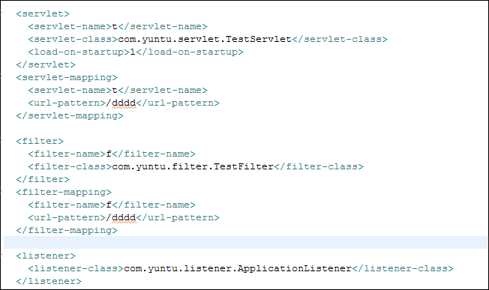

类实现Serializable接口，作用和好处

最重要的两个原因是：
1、将对象的状态保存在存储媒体中以便可以在以后重新创建出完全相同的副本；
2、按值将对象从一个应用程序域发送至另一个应用程序域。
实现serializable接口的作用是就是可以把对象存到字节流，然后可以恢复。如果你的对象没实现序列化怎么才能进行网络传输呢，要网络传输就得转为字节流，所以在分布式应用中，你就得实现序列化，如果你不需要分布式应用，那就没那个必要实现序列化。

Java和JavaScript中数组的区别
在Java中数组具有不可变性，即一旦创建数组，则数组中数据类型和数组对象能装数据的个数都不可以变。
在JavaScript中数组是可变的。即在JavaScript中声明的数组对象，所装的数据的类型可以不一致，而且数组的长度可以任意扩展。

在JavaScript中Number方法和parseInt方法的不同
在JavaScript中Number方法和parseInt方法都是用于将字符串转为数字。二者的不同是如果String的内容有不是数字部分(如12cm)Number则无法将字符串转为数字返回NaN.而parseInt则可以将字符串中从头开始的数字部分(即12cm中的12)转为数字返回，如果字符串不是数字开头则返回NaN.
同时Number()函数的参数可以是日期对象，返回该日期距1970年1月1日经过的毫秒数

//parseInt将字符串转为数字，如果字符串中包含其他字符那么就将字符串中的开头部分的数字转为数字，如果开头都不是数字则返回NaN(Not a Number)
var num = parseInt("12a3px");
//Number将字符串转为数字但是这个字符串必须不能包含除数字以外的其它字符，如果包含则返回NaN
//var num = new Number("123px");
alert(num);

怎样改TOMCAT 的端口
介绍tomcat文件结构
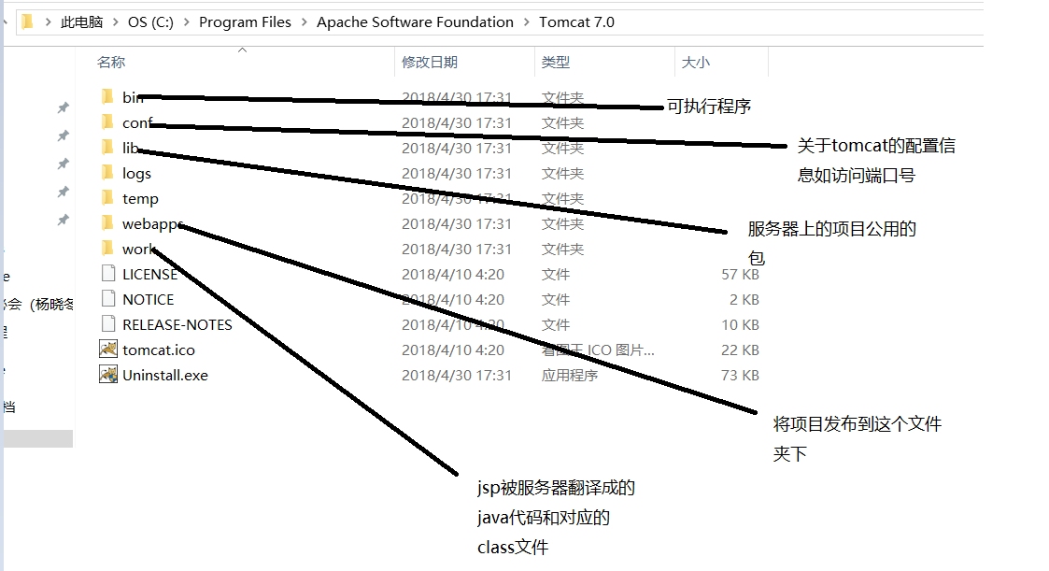

如果要修改tomcat的访问端口号，则需要修改tomcat安装路径下的conf文件夹下的server.xml文件
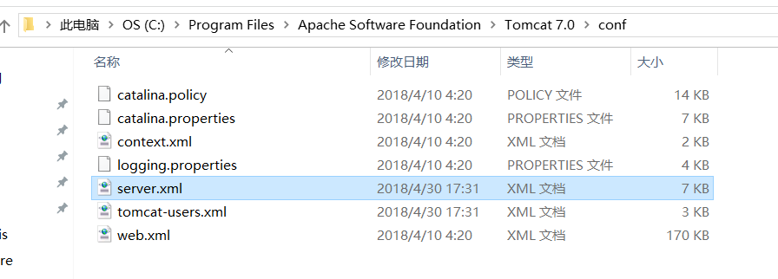

<Connector port="8088" protocol="HTTP/1.1"
connectionTimeout="20000"
redirectPort="8443" />

三. 数据库部分
重要备注：此数据库部分面试题不含SQL语句（含各类函数）面试具体的题目，关于SQL语句的使用，请学生自己准备！

SQL语言包括哪三种类型，每种类型又包括哪些语句？
SQL称为结构化查询语言，用于操作关系型数据库。从功能上分为如下三类
数据定义(DDL)：create Table,Alter Table,Drop Table, Create/Drop Index ，alter table等（学生需要了解）数据定义语音，用于对数据库对象(表,视图,用户,索引,触发器，序列...)进行维护
数据操纵（DML）：insert,update,delete.通过数据操作语言可以对表中数据进行维护（查询语句称为DQL）
数据控制（DCL）：grant,revoke,commit,rollback。通过数据控制语言完成权限控制(grant/revoke)和事务管理(commit,rollback)

简要介绍一下数据库有哪些常用对象？
常用的数据库对象包括：
用户(user):数据库通过user来管理一组相关的数据库对象
表(table):数据库通过表来存放数据（表就是数据库中数据结构 正如我们需要在Java中保存数据需要先设计类型 一样）
序列(sequence):数据库通过序列来管理一组按照指定规律变化的数(通常需要序列来提供主键)，mysql通过自增类型字段 autoincrement
视图（viewer）:数据库通过视图来保存一条查询语句。可以做到数据安全，简化查询的目的（如在Hibernate中如果需要进行复杂查询，可以先建立视图，再将视图看做一张单表进行配置）
索引（index）:数据库通过索引实现提升根据索引列的查询效率(索引与表中数据的关系如同书的目录与书内容之间的关系)
函数(function):在数据库中实现指定的操作并返回操作结果（数据库中函数与Java函数最大不同是必须有返回值，函数可以在SQL语句中被直接调用 如 to_char ,to_date）

create or replace function FUN_ADD(num1 in number, num2 in number)
return number is
Result number;
n1 number;
n2 number;
begin
if num1 is null then
n1 := 0;
else
n1 := num1;
end if;
if num2 is null then
n2 := 0;
else
n2 := num2;
end if;
Result := n1 + n2;
return(Result);
end FUN_ADD;

存储过程:

create or replace procedure PRO1902(v_deptno in number,v_sal in number,v_rs out number) is

--声明游标
cursor c_emp10 is
select * from emp where deptno = v_deptno; --声明游标(指明游标保存的结果集)
--声明变量用于保存游标 中每行信息
v_emp10_row c_emp10%rowtype;
begin
v_rs:=0;
-- 开启游标
open c_emp10;
--提取游标中数据
fetch c_emp10
into v_emp10_row; --将游标中的一行放入v_emp10_row
while c_emp10%found loop
--判断工资大于1600吗
if v_emp10_row.sal > v_sal then
--将该条记录放入
insert into emp10
(empno, ename, job, mgr, hiredate, sal, comm, deptno)
values
(v_emp10_row.empno,
v_emp10_row.ename,
v_emp10_row.job,
v_emp10_row.mgr,
v_emp10_row.hiredate,
v_emp10_row.sal,
v_emp10_row.comm,
v_emp10_row.deptno);

--提交
commit;
--计数器++

v_rs:=v_rs+1;
end if;
--再提取一次
fetch c_emp10
into v_emp10_row;
end loop;
--关闭
close c_emp10;
end PRO1902;

触发器(triger):在数据库中通过触发器可以监控对指定表的DML操作，并可以实现级联操作(如注册加学生)等。触发器当触发事件发生时自动执行

create or replace trigger TR_EMP_DEL
after delete on emp
for each row
declare
-- local variables here
begin
insert into emp_history
(empno, overtime, deptno, job, sal, comm)
values
(:old.empno, sysdate, :old.deptno, :old.job, :old.sal, :old.comm);

end TR_EMP_DEL;

在数据库中函数和存储过程的区别？
- 声明所使用的标识符不一样 ，函数使用function ,存储过程procedure
- 函数必须有返回值，存储过程没有返回值
- 存储过程因没有返回值，不能将结果直接赋值给变量。函数有返回值，可以将结果直接赋值给变量，并且可以在SQL语句中直接使用（函数可以在SQL语句中调用，存储过程不能在SQL语句中直接调用）
- 函数的参数作用仅仅是将数据传入函数中，存储过程的参数可以有传入和传出两种方式(即存储过程里，可以通过参数结果将所需要的结果返回)
- 函数只能在SQL语句和PL代码块中调用 ，存储过程能在PL代码块中和编程语言中(如Java的JDBC,Mybatis,Hibernate等持久层技术)都可以调用。但是存储过程不能直接在SQL语句中调用(因为它没有明确的返回值)(可以在Java代码中调用存储过程，不能在Java代码中直接调用函数(如果调用函数也得放在SQL语句中))

什么是数据库中的视图，其好处是什么？
1、视图是一个虚拟表，是由查询语句产生的，不是真实存在的表；同真实的表一样，视图包含一系列带有名称的列和行数据。（视图只能进行查询操作）
2、它主要出于两种原因：安全原因， 视图可以隐藏一些数据，如：员工信息表，可以用视图只显示姓名，年龄、性别等通用信息，而隐藏工资等敏感信息，另一原因是多表连接，可使复杂的查询易于理解和使用(在Hibernate中，经常使用视图来处理复杂的SQL语句，将复杂的SQL语句设计在一个视图中 ，Hibernate将这个视图看做一个单表进行处理)。

数据库中索引的好处是什么？一个数据库表，经常要进行添加和删除记录的操作，应该为该表建多个索引吗？
1、索引是一种特殊的查询表（索引树），简单的理解就是在数据库中，将数据按一定的顺序进行排列（分物理索引：只有1个 和逻辑索引：可以有多个），查询的时候，可以有效提高根据索引列的查询效率。
2、如果一个表要频繁的进行添加和删除记录的操作（不是查询），不建议建立多个索引，因为添加和删除记录，都需要同步调整索引，增加数据库负担，影响性能。

什么是数据库游标
从一个Java程序员的角度看，数据库中的游标作用与JDBC中ResultSet的作用相似。都是用于保存查询结果集，并提供了访问结果集中记录的方式
- 游标是对查询出来的结果集进行处理的一个对象.即在数据库编程中利用游标来保存结果集。我们可以操作游标从而得到游标中指定行的记录
- ]游标的使用过程***
第一步:声明游标:指明该游标代表的结果集
第二步:开启游标
第三步:使用游标:利用游标得到结果集中的信息
第四步:关闭游标
书写例子:
declare
--1、声明游标
CURSOR C_EMP IS select * from emp join dept on dept.deptno = emp.deptno;
--声明对应结果集的行变量
v_emp_c C_EMP%rowtype;
begin
--2、开启游标
OPEN C_EMP;
--3、使用游标(遍历)
loop --遍历
FETCH C_EMP INTO v_emp_c;--将当前指针指向的行放入行变量中
----判断是否将记录放入变量啦
exit when C_EMP%notfound;
--使用该行数据
DBMS_OUTPUT.PUT_LINE('名字:'||v_emp_c.ename||' 工作:'||v_emp_c.job||'部门名:'||v_emp_c.dname);

end loop;
--4、关闭游标
CLOSE C_EMP;
end;

分别使用 for while loop 实现游标遍历
FOR循环
-- 查询出所有工资大于2000的员工并且打招呼
declare
--1、声明游标:指明游标代表的结果集（即代表的select语句）
cursor cur_emp is select * from emp where sal>2000;
--声明变量，用于保存游标中的每条记录
v_emp cur_emp%rowtype;--变量类型与游标结构类型一致

begin
--不能写开启
for v_emp IN cur_emp
loop
dbms_output.put_line('你好' || v_emp.ename);
end loop;
--不能写关闭

end;

While循环
-- 查询出所有工资大于2000的员工并且打招呼
declare
--1、声明游标:指明游标代表的结果集（即代表的select语句）
cursor cur_emp is select * from emp where sal>2000;
--声明变量，用于保存游标中的每条记录
v_emp cur_emp%rowtype;--变量类型与游标结构类型一致
i number(2);
begin
--2、开启游标
open cur_emp;

--3、遍历游标(提取游标的数据)
fetch cur_emp into v_emp;
while cur_emp%found
loop
--输出提取到表里v_emp中的信息
dbms_output.put_line('你好'||v_emp.ename);
--再提取一次
fetch cur_emp into v_emp;
end loop;

--4、关闭游标
close cur_emp;
end;

普通Loop：

-- 查询出所有工资大于2000的员工并且打招呼
declare
--1、声明游标:指明游标代表的结果集（即代表的select语句）
cursor cur_emp is select * from emp where sal>2000;
--声明变量，用于保存游标中的每条记录
v_emp cur_emp%rowtype;--变量类型与游标结构类型一致
i number(2);
begin
--2、开启游标
open cur_emp;

--3、遍历游标(提取游标的数据)
loop
--提取一条记录，放入变量v_emp
fetch cur_emp into v_emp;
exit when cur_emp%notfound;
--输出提取到表里v_emp中的信息
dbms_output.put_line('你好'||v_emp.ename);
end loop;

--4、关闭游标
close cur_emp;
end;

什么是事务(ACID)*****
1、事务就是一组不可分割的业务逻辑(购物:付钱+交货，还钱:出钱+入钱)。在数据库中DML语句是受事务保护的，数据库中的事务是指一组不可分割的DML语句(即这组DML语句要么都成功，要么都失败)
2、事务具有如下特性：（其中原子性最为重要，必须掌握）
原子性（atomicity） 一个事务是一个不可分割的工作单位，事务中包括的诸操作(多个DML语句)要么都做，要么都不做。 即由一个事务管理的一组DML语句要么都成功,要么都失败。不可拆分
一致性（consistency） 事务必须是使数据库从一个一致性状态变到另一个一致性状态。(约束的限制)，即DML语句操作的数据必须要满足表中约束否则不能提交
隔离性（isolation） 一个事务的执行不能被其他事务干扰。即一个事务内部的操作及使用的数据对并发的其他事务是隔离的，并发执行的各个事务之间不能互相干扰。 (即数据在一个时间点上只能被一个事务保护，其它事务在这个时间点上不能操作)
持久性（durability） 持久性也称永久性（permanence），指一个事务一旦提交，它对数据库中数据的改变就应该是永久性的。接下来的其他操作或故障不应该对其有任何影响。

Oracle中导出导入(备份/恢复)的命令和步骤

导出命令：exp

导入命令:imp
注意以管理员身份运行。

Oracle导出导入的三步:
第一步: 让操作的机器与源数据库和目标数据库连接上。即在操作的机器上分别为源数据库，目标数据库建立服务名(网名)
第二步:从源数据库上将数据导出。得到备份文件.dmp
如:
C:\Documents and Settings\Administrator>exp system/lrc@laoluo owner=scott file=c
:\laoluo.dmp

Exp:导出命令

System./lrc@laoluo 具备导入导出权限的用户名/密码@操作机器上给源数据库起的网名

Owner:要导出的用户名

File:将备份文件放哪 注意:备份文件的后缀必须是.dmp

第三步:将备份文件恢复到目标数据库中
C:\Documents and Settings\Administrator>imp system/liman@xiaoman fromuser=scott
touser=bf file=C:\laoluo.dmp

Imp:导入命令
system/liman@xiaoman :具备导入导出权限的用户名/密码@操作机器上给目标数据库起的网名

Fromuser:指明从源数据库的哪个用户下导出的
Touser：恢复到目标数据库下的哪个用户

file=C:\laoluo.dmp ：指明备份文件的位置

Oracle中用SQL实现表的快速拷贝的语法

--快速备份一张表
create table db_user2
as
select * from db_user

Oracle中用SQL实现将结果集数据一次插入表中的语法

--将查询结果一次性插入到表中
insert into db_user2
(userid, userpass, username, usersex, userbirth)
select userid, userpass, username, usersex, userbirth
from db_user
where userid in (1, 2)

请说明Oracle中 union all ,union ,minus,intersect的作用
Union all,union,minus,intersect 都是用于两个相同结构集合的运算

Union all:表示 合并两个集合，不去掉重复数据
Union:表示 合并两个集合，去掉重复数据
Minus :表示差集运算 。如,A minus B表示 得到 A中与B不重复的数据集合
Intersect:表示交集运算。如 A intersect B 表示得到 A与B 的集合中相同的部分的数据集合。

-/*
数据库中的集合运算:将两个结构相同的结果集进行运算
注意集合运算必须保证参加运算的两个集合结构一致
*/

--查询出工资大于2500或者位置为MANAGER的员工信息
select * from emp where sal>2500 or job='MANAGER'

--集合运算中的并集 union ， union all

select * from emp where sal>2500
union
select * from emp where job='MANAGER' --union会自动去掉两个集合中的重复信息(去重复)

select * from emp where sal>2500
union all
select * from emp where job='MANAGER' --union all是合并不去重复

--找到工资大于2500并且职位为MANAGER的员工
select * from emp where sal>2500 and job='MANAGER'

--集合运算中的交集 intersect
select * from emp where sal>2500
intersect
select * from emp where job='MANAGER'

--找到工资大于2500的员工中职位不是MANAGER的员工信息
select * from emp where sal>2500 and job !='MANAGER'
--集合运算中的差集 minus
--集合运算中的差集 minus
select * from emp where sal>2500
minus
select * from emp where job='MANAGER'

请说明Truncate table 、delete、drop table的区别?
Drop table 表示删除表结构。即结构和数据一起删除。属于DDL,没有事务保护。
Delete 表示删除表中符合删除条件的信息。属于DML 有事务保护。
Truncate table 表示清空表中数据,效果与没有where的Delete一样。但是 truncate table 不能带where 条件，属于DDL语句，没有事务保护。从清空效率上要高于没有where的delete.

数据库中常用的约束和约束作用
非空约束:由非空约束约束的字段不能为空
唯一约束:由唯一约束约束的字段如果填写则不能重复
主键约束:由主键约束约束的字段，必须非空且唯一，一个表只能有一个主键
外键约束:由外键约束约束的字段，对它的修改，添加必须参照主表的相关字段(扩展出表关系 一对多 多对多)
检查约束（check constraint）:由检查约束约束的字段，对它的修改和添加的值必须满足检查条件
alter table DB_STU add constraint check1 check (age>18 and age<40);

create table emp2
(
empno number(2),
ename varchar2(20) not null,
tel varchar2(20),
deptno number(2),
age number(2)
);
--主键
alter table emp2 add constraint pk_emp2_empno primary key(empno);
--非空约束
alter table emp2 modify ename not null;--推荐使用列级写法
--唯一约束
alter table emp2 add constraint uk_emp2_tel unique(tel);
--外键约束
alter table emp2 add constraint fk_emp2_dept_deptno foreign key(deptno) references dept(deptno);
--检查约束
alter table emp2 add constraint check_age check(age>18 and age<40);

数据库介绍数据库中都有哪些聚合函数以及他们的作用
Max:得到指定列中最大的值
Min:得到指定列中最小的值
Sum:得到指定数字列的总和
Avg:得到指定数字列的平均值
Count:得到结果集的条目数据
注意:聚合函数会自动忽略null值。聚合函数单独使用只能返回一行一列，如果查询语句中使用聚合函数后面只能是分组列

数据库中日志的作用是什么？
日志的作用是记录所有对数据库数据的修改，主要是保护数据库以防止故障发生后，可以根据日志对数据库进行恢复；

主键和外键关联（主外键关联）的意义
- 主键约束:由主键约束的字段必须填写而且内容唯一，一个表只能有一个主键，主键的意义在于根据主键可以唯一标识一条记录(删除,修改)
- 外键约束:由外键约束约束的字段它的取值必须确保在主表中有对应记录。外键是用来在数据库中建立表和表之间的关系的（一对多，多对多）通常讲外键字段要与主表中主键关联(即使不是主键也要取保具有唯一约束，即与外键管理的字段至少要有唯一约束)
2、举例来说，有一个学生表（学生学号、姓名、班级编号等信息）和一个班级表（班级编号、班级名称），通过班级编号建立班级表和学生表之间一对多的关联，则班级表中班级编号是主键，学生表中的班级编号是外键。

什么是数据库中的存储过程和触发器？存储过程的好处？
1、数据库中的存储过程是用于定义的一系列的sql语句的集合（含控制语句），涉及特定表和其他对象的任务，用户可以通过代码或者PL中调用存储过程（有些类似java里的方法）；
2、触发器（trigger）是个特殊的存储过程，它的执行不是由程序调用，也不是手工启动，而是对表进行DML语句操作时触发(即相应事件发生时就会自动触发)，比如当对一个表进行操作（ insert，delete， update）时就会激活它执行。(如:emp表和emp_history)
3、存储过程的好处：减少编程语言与数据库之间的交互，将复杂的业务与处理交给存储过程来完成从而提高了处理效率

- 存储过程的缺点:
让业务逻辑与数据库耦合度过高(过于依赖数据库，一旦更换数据库比较麻烦)，存储过程使用的基本原则:1、大数据量复杂的数据操作交给存储过程 2、数据库种类不经常变化

内连接和外连接的区别？
1、内连接是保证两个表中所有的行都要满足连接条件，而外连接则不然。
2、在外连接中，某些不满条件的列也会显示出来，也就是说，只限制其中一个表的行，而不限制另一个表的行。分左连接、右连接、全连接（笛卡尔集）三种。

--默认采用内联:仅仅将满足连接条件的信息放入结果集
select emp.*,dname from emp inner join dept on emp.deptno = dept.deptno

--外联:在将满足连接条件信息放入结果集的基础上，还要确保某一侧表中数据全部放入结果集
--(即 左联就是将join左侧表的信息全显示出来，如果没有可以联合记录则用null补 右联就是将join右侧表的信息全显示出来，如果没有可以联合记录则用null补)
select emp.*,dname from emp left join dept on emp.deptno = dept.deptno

请介绍一下数据库连接池技术？
在Java与数据的操作过程中，最耗时的步骤是获得与目标数据库的链接。数据库链接池技术是采用以空间换时间的思想来达到一定数据量范围内的连接对象的重用。
连接池的基本运行原理:
- 数据库连接池在初始化的时候，会创建一定数量的数据库连接放到连接池中。
- 当程序中需要连接时，如果池中有连接则直接使用，如果池内已经没有可用连接的情况下:当程序请求的并占用的连接数量没有大于最大连接则直接创建连接对象供请求使用。当程序请求并占用的连接数量已经达到最大连接数时，则会进入等待序列，等待其它连接使用完之后重新返回连接池中再用(如果等待时间超时还没有得到可用连接则报错)。
- 当连接对象使用完毕之后不会立即关闭，会被再次放入连接池准备再次被调用(调用的顺序就是池中哪个可用连接空闲时间长就返回调用哪个)
- 当池中的连接如果长时间空闲(空闲超时即没有向数据库发出请求)，则会被连接池销毁并释放掉所占据的资源。但是至少要保证池中的连接数等于最小数据库连接数。

1、数据库连接池技术，就是连接池启动时会建立一定数量的数据库连接（也称为池连接），并一直维持池中连接数不少于一定数目。
2、客户端程序需要连接数据库时，数据库连接池会返回一个未使用的池连接给数据库使用。如果当前没有空闲连接（或者空闲数低于一定数量），数据库连接池就新建一定数量的连接。当使用的池连接调用完成后，连接池将此连接表记为空闲，其他调用就可以使用这个连接。这样做的目的是提高了应用程序访问数据库的性能。（以空间换时间的思想）

在实际开发过程中，我们使用的连接池组件常用的有 dbcp 和 c3p0 druid

连接池的基本思想:用空间换时间和连接重用

MySQL、Oracle、SQL Server，Redis各数据库服务的端口号？
1、MySQL：3306
2、Oracle：1521
3、SQL Server：1433
4、Redis:6379

Oracle和SQL Server的分页有什么区别？（查一下SQLServer和MySql的书写套路）
在SQL Server中使用TOP分页，
在Oracle中用ROWNUM，或分析函数ROW_NUMBER,（在Oracle中的分页语句的书写）
在MySQL中用Limit。

--Oracle版:

select employee_id,first_name,salary from employees order by salary desc
--对员工(employees)根据工资排序的员工进行分页显示显示第3页数据要求每页显示5条
/*在Oracle中依托 rownum ,rownum是Oracle中的默认属性字段，
用于记录该条信息放入结果集的顺序(这个值只有要放入结果集时才计算)
每条select语句都有rownum字段
*/
select * from
(select t1.*,rownum as rn from
(select employee_id,first_name,salary from employees order by salary desc) t1) t2
where rn<=3*5 and rn>(3-1)*5
效率较高的:因为在第二层查询是就缩小的结果集
select t2.*
from (select rownum as rn, t.*
from (select emp.* from emp order by sal desc) t
where rownum <= 2 * 4) t2
where rn > 4 * (2 - 1)

--MySQL版： --对员工(employees)根据工资排序的员工进行分页显示显示第3页数据要求每页显示5条
select * from employees order by salary desc limit 10,5;
--显示从第10条数据之后的5条记录(第11 ~ 第15条)
select * from employees order by salary desc limit pagesize*(pagenum-1),pagesize;

--SQLServer版:
select top 15 ,employees.* from employees order by salary desc--找到前15(前3页)
select top 10,t1.* from employees t1 order by salary desc 显示前10条
--SQLServer版分页(从前15条中刨除前10条之后的结果)
select top 15 ,employee.* from employees where employee_id not in
(select top 10,employee_id from employees t1 order by salary desc) order by salary desc

如何对数据库进行优化？
- 先优化SQL语句；
(1):在查询中尽量避免使用 *
(2):在查询索引列的时候，要注意是否存在使索引失效的情况
(3):注意where的条件顺序，将能大量过滤的条件放在where的尾部

ORACLE采用自下而上的顺序解析WHERE子句,根据这个原理,表之间的连接必须写在其他WHERE条件之前, 那些可以过滤掉最大数量记录的条件必须写在WHERE子句的末尾.尽可能在where的尾部避免子查询

例如:

(低效,执行时间156.3秒)
SELECT …
FROM EMP E
WHERE SAL > 50000
AND JOB = ‘MANAGER’
AND 25 < (SELECT COUNT(*) FROM EMP
WHERE MGR=E.EMPNO);

(高效,执行时间10.6秒)
SELECT …
FROM EMP E
WHERE 25 < (SELECT COUNT(*) FROM EMP
WHERE MGR=E.EMPNO)
AND SAL > 50000
AND JOB = ‘MANAGER’;

(4):如果是清空表，使用truncate table 代替 delete
(5):用where子句代替having:即只有对聚合结果进行过滤时才使用having ,普通的过滤都使用where
(6):尽量避免两个大表进行连接。在联合之前尽量对大表先进行过滤，从而减少联合之后的结果集的条目数

- 表级别优化：比如说建立索引；
- :在经常作为查询的字段上建立索引 (提高查询效率)
- :如果数据量巨大(上千万以上)可以使用 分区表
- :如果DML语句操作效率低下，可以考虑减少不必要的索引

- 数据库级别优化：比如说数据库参数设置，例如连接池数量；
(1):表空间 尽量大一些(数据文件初始化尽量大一些，增量大一些)
(2):考虑引入连接池(连接重用)
(3):减少对数据库的访问

JDBC操作数据库的步骤？
1、加载JDBC驱动程序；（加载数据库驱动）
2、创建数据库的连接；（得到Connection对象）
3、创建一个Statement对象；
4、执行SQL语句；（Statement执行静态SQL,PreparedStatement执行预编译SQL,CallableStatement调用存储过程）
5、返回并处理结果；(如果执行的是DML语句则直接返回影响的条目数,如果执行的是查询语句则返回ResultSet对象，因为ResultSet对象一定要被关闭则需要在关闭之前将ResultSet中的信息拷贝到Java对象中 List<Map<String,Object>> List<POJO>,Map,POJO)
6、关闭连接；（后用先关 ResultSet>Statement>Connection）

JDBC中的PreparedStatement相比Statement的好处
- PreparedStatement是Statement的子接口；
- Statement执行的静态SQL,PreparedStatement执行的是预编译SQL
3、PreparedStatement有绑定参数的功能，避免SQL注入，安全性更好；（所谓SQL注入就是在拼接静态SQL中通过参数改变了SQL原有的结构，这样就造成了SQL执行不安全）
4、PreparedStatement对SQL语句有预编译的功能（由于减少了SQL分析次数），所以性能更好；

JDBC中的执行执行SQL语句和调用存储过程分别通过什么方法
执行DML语句 调用executeUpdate 返回影响的条码数
执行查询语句调用executeQuery返回结果集(ResultSet对象)
调用存储过程执行execute方法
public static void main(String[] args) {
//声明JDBC对象
Connection conn = null;
CallableStatement cs = null;//用于调用存储过程的对象，是PreparedStatement的子接口 !!!!!!!!!!!!
try
{
//加载驱动
Class.forName("oracle.jdbc.driver.OracleDriver");
//声明连接信息
String url="jdbc:oracle:thin:@127.0.0.1:1521:ORCLYXD";
String user="scott";
String password="tiger";
//得到连接对象
conn = DriverManager.getConnection(url, user, password);
//准备调用存储过程
String sql="{call PRO_J1902(?,?,?)}";//!!!
//得到CallableStatement对象
cs = conn.prepareCall(sql);//!!!!
//设置传入参数
cs.setInt(1, 10);
cs.setInt(2, 1600);
//先注册传出参数类型
cs.registerOutParameter(3, Types.INTEGER);//!!!!
//调用存储过程
boolean flag = cs.execute();//!!!
//得到输出参数的值
int rs = cs.getInt(3);//!!!

System.out.println("符合标准的人数:"+rs);
}
catch(Exception e)
{
e.printStackTrace();
}
finally
{
try {
if(cs != null)
{
cs.close();
}
if(conn != null)
{
conn.close();
}
} catch (SQLException e) {
// TODO Auto-generated catch block
e.printStackTrace();
}
}
}

说明Select语句中where和having的区别
- where表示对表中数据进行过滤，将符合条件的记录放入结果集，即where中不能使用聚合函数，where子句是在生产结果集的过程中执行。Having是当对聚合结果进行过滤时使用，即having中可以使用聚合函数(having一定是生产结果集之后并且分组之后才能执行)。
- having必须和group by 一起使用。 Where 可以不与group by 一起使用

- 从过滤效率上where 要高于having（尽早过滤）

说明char和varchar的区别
1、Char表示定长字符串，如果存入的数据长度没有满足该字段的声明长度，则会自动用空格补齐
varchar表示变长字符串，如果存入的数据长度没有满足该字段的声明长度，不会自动补齐
2从查询效率上 ，char字段要高于varchar
3 char类型最多存2000个字节,varchar最多存4000个字节

如果字符串更大的话需要加将字段类型设置为大文本类型(clob类型)

说明Oracle中和Java中截取字符串的方法并举例
将字符串”yangxiaodong”截取出”xiao”
Oracle:
--对字符串从第5位开始截取4个substr(str,begin,length)
select substr('yangxiaodong',5,4) from dual
java:
String subname = "yangxiaodong".substring(4, 8);
System.out.println(subname);

String name="yangxiaodong";
String str = name.substring(4);//截取字符串中[4,最后]的部分
str = name.substring(4, 8);//截取字符串中[4,8)之间的部分
System.out.println(str);

说明Oracle中和Java中在字符串中查找目标字符串的方法
Java扫描字符串查找目标
String name="yangxiaodong";
int index = name.indexOf("a");//在name中找到第a出现的位置(如果没有找到则返回-1)
index = name.indexOf("a", 3);//从第3位开始向后查找第1个a出现的位置
index = name.lastIndexOf("a");//查找a最后一次出现的位置

ORACLE
--instr表示扫描(相当于 java中String类中的 indexOf)
/*
instr(str,target,begin,times):在字符串str中查找target(从第 begin开始向后找 第times次出现的位置)
*/
select instr('yangxiaodong','a') from dual;--默认从第一位开始向后查找第一次出现的位置
select instr('yangxiaodong','a',1,2) from dual
select instr('yangxiaodong','a',3,3) from dual

简介索引及其作用
一种数据库对象（index）它一个独立存在的物理结构。.数据库 用它来达到快速根据索引字段的查询的目的（加快根据索引字段的查询速度）。索引对使用者来说是透明的（自动的起作用）。我们在经常作为查询字段的列上建立索引。
索引的创建语法:
create index index_dbbig_id on db_big(bigid);--创建
drop index index_dbbig_id;--删除

索引和表中数据的关系:相当于 书中内容和目录的关系。当在指定列创建索引时，数据库会根据列中内容生成一个索引树(索引表)。索引的创建是耗时的。创建索引时不允许同时对表执行DML语句操作(已online 形式创建索引可以同时进行DML操作，但是这种创建索引耗时会更长)
注意:索引的创建时机:在系统使用率最低时，进行创建(影响最小化)

索引对DML语句的影响
数据库利用索引来提高根据索引列的查询效率。但是在提高根据索引列查询效率的同时降低了DML语句的效率。因为当对该表进行DML操作的时候，需要同时维护索引树。
索引创建索引的原则在经常作为查询条件的字段上创建索引，如果改变偏重于DML语句的效率则不建立索引。

请问对给表创建主键，是否会提高根据主键列的查询效率
答:会提高查询效率。主键是数据库的一种约束，由主键约束的字段唯一并且非空。一个表只能有一个主键。主键的意义在于唯一标识一条记录。
但是，在数据库中当创建唯一约束时，会自动在该列创建一个索引。即创建主键时，会自动在该列创建索引 。所以会提高根据主键列的查询效率，这是索引起的作用。

索引失效的情况
1、没有根据索引列进行查询
2、在索引列上使用函数
3、模糊查询前置%失效
4、当查询条件为is null时失效。因为null值不会放入索引树中（null只是一种 状态）
5、当使用to_char,to_date 当格式大小写和索引定义不一致时，索引失效
6、我们可以为经常作为组合查询的条件建立一个联合索引
单独引用复合（联合索引）索引里非第一位置的索引列
create index index_dssds on db_test_index(index_no,index_name)
对index_name进行查询时失效.

用于联合索引的列不能使用 or 关联只能用and
select * from db_test_index where index_no=’sdfsdfsdfsd’ or index_name=’sdfsdfsdf’
是失效的

怎样提高Web应用程序的效率
页面
- 避免使用大图片
- 避免一次性加载过多的数据(使用分页)
- 局部刷新尽量使用Ajax
- 尽可能的避免在window.onload时间中写过多代码。可以使用Jquery. Ready方法分开
- 尽可能减少与服务器的交互。（即JS能搞定就不要麻烦Java代码 如:非空校验）

Java代码
6、使用合适的对象 。如 String StringBuilder、ArrayList,LinkedList
7、使用合适的算法(冒泡排序,选择排序 | 遍历查找,二分法查找)。
8、尽可能减少与数据库的交互（原则:能在Java中解决的就不用数据库(如Java:uuid Oracle:sys_guid())。使用数据库连接池(如:c3p0,dbcp,druid)）

数据库：
9、 尽可能的让SQL进行优化。
10、 查询效率低可以创建索引，并保持它是有效的。
11、 DML效率低，可以删除不必要的索引。
12、 如果表数据特别的大，可以考虑建立分区表(提高查询效率)
13、扩大表空间
14、更换硬件

经典行转列
有数据如下:
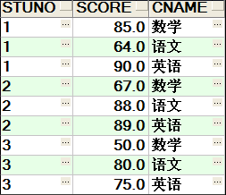
请求编写sql语句，查询出如下效果
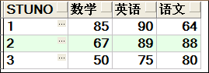

答:
select stuno,
sum(decode(cname,'数学',score,0)) 数学,
sum(decode(cname,'英语',score,0)) 英语,
sum(decode(cname,'语文',score,0)) 语文
from db_stu group by stuno order by stuno asc

select stuno,sum(case when cname='数学' then score else 0 end) as 数学,
sum(case when cname='语文' then score else 0 end) as 语文,
sum(case when cname='英语' then score else 0 end) as 英语
from db_stu group by stuno

利用rowid去重复
delete from abc where rowid not in (
select max(rowid) from abc group by AAA ,ANAME)

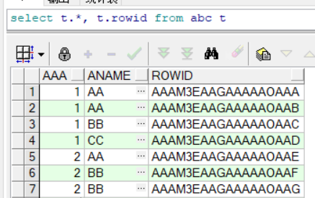

Redis数据简介
Redis 是完全开源免费的，是一个高性能的key-value数据库（缓存（内存）数据库/NoSQL数据库）。Redis性能极高 – Redis能读的速度是110000次/s,写的速度是81000次/s(支持高读写的大并发操作)

Redis数据数据类型
Redis支持的类型一共有五种:
- 字符串类型
- 列表类型
- 哈希类型(相当于Map<String,String>)
- 集合类型(相当于Set,无序不可重复)
- 有序集合(相当于TreeSet,内容不可重复,但是会按照给出的排序值进行排序)

四. 其他部分

xml有哪些解析技术?区别是什么? ***
1、有DOM,SAX等
2、DOM：处理大型文件时性能比较差，原因是DOM需要把整个文档装入内存，适合对XML的随机访问；
3、SAX：是事件驱动型的XML解析方式，它顺序读取XML文件，不需要一次全部装载整个文件，当遇到像文档开头、文档结束或标签开头和结束时，会触发一个事件，用户可以进行处理；

xml文档在实际项目中有哪些应用?
1、配置文件中使用XML文档；
2、XML是标准的文件传输格式，异构系统数据交换常采用XML；(如 AJAX)

五. 流行框架与技术

为什么说struts是MVC框架
因为在struts,struts2,springMVC框架中，它的设计思想就是MVC模式
以struts2为例:
V:JSP页面
C:StrutsPrepareAndExecuteFilter（在整个struts2项目中，控制器只有一个）
M:Action类

什么是MVC模式?MVC三层架构的含义和作用？常用的MVC框架有哪些？
MVC是一种框架型模式，它本身并不引入新的功能，只是用来指导我们改善应用程序的架构，使应用的模型和视图相分离，从而得到更好的开发和维护效率。
在MVC模式中，应用程序被划分成模式、视图和控制器三个部分。其中模型部分又包含了业务处理层和数据持久层(数据业务)。视图部分负责数据的输出形式，这也就是我们所谓的页面部分。而控制层部分负责协调模型和视图，根据用户请求的来选择调用哪个模型来处理业务，以及最终由哪个视图为用户做出响应。
MVC模式的这三个部分的职责非常明确，而且相互分离，因此每个部分都可以独立地改变而不影响其他部分，从而大大提高应用的灵活性和重用性。
模型、视图、控制器各个部分的作用：
模型(Model):负责封装并实现应用的具体功能。通常又分为业务逻辑层(用来为视图层和数据持久层准备数据和并处理从视图层和数据持久层接收到的数据)。
视图(View):用来将模型的内容展现给用户。用户可以通过视图来请求模型进行更新。视图从模型获得要展示的数据，然后用自己的方式展示给用户，相当于提供页面来与用户进行人机交互。例如，用户在页面上操作或者填写完成后，会单击提交按钮或是以其他触发事件的方式，来向控制器发出请求。
控制器(Controller):用来控制应用程序的流程和处理视图所发出的请求。当控制器接收到用户的请求后，会将用户的数据和模型相映射，也就是调用模型来实现用户请求的功能。然后控制器会选择用于响应的视图，把模型更新后的数据展示给用户。（这就是所谓的接、调、存、转）

典型的MVC组合: JSP+Servlet+JavaBean
1、M:Model 模型层 主要用来处理业务逻辑，承载数据；（service层,Dao层）
2、V:View 视图层 主要用来做页面显示的 （jsp）
3、C:Control 控制层 主要用来进行业务流程控制 (servlet)；

常用的MVC框架包括：Struts1.X、Struts2.X、SpringMVC；

谈谈Struts1的工作流程（或运行原理）
备注：下面的描述必须转换成自己的语言进行表述！！！这道题非常重要，面试官关于Struts的很多问题都可以从本题中找到答案。
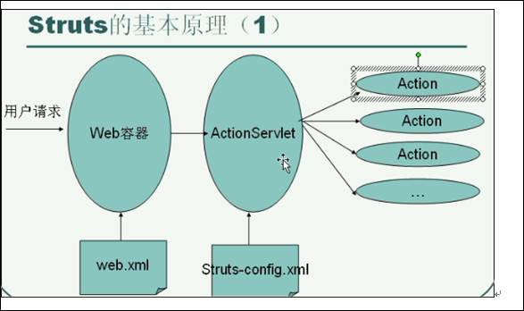
1、Struts是一个应用于Web层的MVC框架；
2、以ActionServlet作为核心控制器（Controller），接收用户所有请求，并将请求分发到不同的Action中进行处理，并将响应结果返回给客户端；
3、我们可以在web.xml文件中将符合某种特征的所有请求交给这个核心控制器进行处理，这个核心控制器再参照一个配置文件（通常为/WEB-INF/struts-config.xml）将各个请求分别分配给不同的Action去处理。
4、ActionServlet把请求交给Action去处理之前，会将请求参数封装成一个formbean对象。
备注：如果面试官需要解释一下formbean，则按如下思路回答：
ActionServlet把formbean对象传递给action的execute方法之前，可能会调用formbean的validate方法进行校验，只有校验通过后才将这个formbean对象传递给action的execute方法，否则，它将返回一个错误页面，这个错误页面由input属性指定，（看配置文件）作者为什么将这里命名为input属性，而不是error属性，我们后面结合实际的运行效果进行分析。
- Action执行完后要返回显示的结果视图，这个结果视图是用一个ActionForward对象来表示的，actionforward对象通过struts-config.xml配置文件中的配置关联到某个jsp页面，因为程序中使用的是在struts-config.xml配置文件为jsp页面设置的逻辑名，这样可以实现action程序代码与返回的jsp页面名称的解耦。

谈谈Struts2和SpringMVC的区别
- Struts2和SpringMVC都是web的MVC框架二者的区别如下:
- Struts2以一个过滤器作为控制器，SpringMVC以一个Servlet作为控制器
- Struts2以属性接收请求中的数据，SpringMVC以方法参数的形式接收请求中的信息
- Struts2中的Action是非单例的，SpringMVC中的Controller是否为单例可以通过scope配置
- SpringMVC由于是Spring的产品所以与Spring整合更加方便。

谈谈Struts2和Servlet的对 比
Struts2和Servlet都是web层技术。都可以对网页上的请求进行处理(接,调,存,转)
Struts2是Servlet的后续框架，对Servlet进行封装
Struts2与Servlet对比优点如下:
- Struts2的处理类(Action)与ServletAPI分离
- Struts2可以在Action写多个处理方法，即一个Action可以处理多个该模块的操作。可以根据请求调用不同的方法
- Struts2在较大项目中可以减少web.xml中配置信息。可以方便分组开发。
- Struts2提供了Struts2标签，可以方便信息在页面上的处理。
- Struts2是响应页面和Java代码分离(配置在<result>标签内)。
- Struts2提供了通过属性传接值的方式，方便开发。

Servlet与Struts2对比好处是:
- 执行速度快
- 灵活

谈谈Struts2的工作流程（或运行原理）背简单版
备注：下面的描述必须转换成自己的语言进行表述！！！这道题非常重要，面试官关于Struts2的很多问题都可以从本题中找到答案。

1、客户端发送一个指向web应用服务器（例如Tomcat）的请求
2、这个请求经过一系列的过滤器（Filter）
3、接着StrutsPrepareAndExecuteFilter被调用，将request中所携带的数据放入值栈（ValueStack）；
4、 StrutsPrepareAndExecuteFilter询问ActionMapper来决定这个请求是否需要调用某个Action，把请求的处理交给ActionProxy；
5、 ActionProxy通过Configuration Manager询问框架的配置文件(struts.xml)，找到调用的Action类；
6、 ActionProxy创建一个ActionInvocation的实例；
7、 ActionInvocation在调用Action的过程前后，涉及到相关拦截器（Intercepter）的调用；
8、 一旦Action执行完毕，ActionInvocation负责根据struts.xml中的配置找到对应的返回结果（JSP显示结果）。

简答版:
- struts2是一个web层的mvc框架 该框架是在struts1和webwork两个框架的基础上产生的。
- Struts2的工作原理，由 一个过滤器来处理指定的请求(如:以xxx.action结尾的请求)
- 该请求将经过一系列的拦截器，将请求中的信息放在ValueStack中
- 然后根据struts.xml将请求交给指定的Action中的响应方法请求处理
- 处理完毕后通常返回String类型值(Ajax不需要)
- 根据struts.xml中action中的result标签 配置进行跳转

说说struts1与struts2的区别
备注：下面的描述必须转换成自己的语言进行表述！！！
1、都是MVC的WEB框架；
2、struts1的前端控制器是一个Servlet，名称为ActionServlet，struts2的前端控制器是一个filter，在struts2.0中叫FilterDispatcher，在struts2.1中叫StrutsPrepareAndExecuteFilter；
3、struts1的action需要继承Action类，struts2的action可以不继承任何类；struts1对同一个路径的所有请求共享一个Action实例（struts1是单例的），struts2对同一个路径的每个请求分别使用一个独立Action实例对象(struts2不是单例的)，所有对于struts2的Action不用考虑线程安全问题。
4、在struts1中使用formbean封装请求参数，在struts2中直接使用action的属性来封装请求参数。
5、struts1中的多个业务默认方法放在一个Action中处理请求的方法是execute,struts2处理请求的方法使用请求自身决定的。

Servlet、Struts1、Struts2、SpringMVC是单例的吗?
Servlet是单例的。在Web容器中 Servlet对象只有一份。
Struts1是单例的。
Struts2是非单例的。
SpringMVC默认是单例的。但是可以通过配置(scope)改为非单例的

servlet:
Servlet 的生命周期是由Web容器负责的,当客户端第一次请求Servlet时,容器负责初始化Servlet,也就是实例化这个Servlet类.以后这个实例 就负责客户端的请求,一般不会再实例化其他Servlet类,也就是有多个线程在使用这个实例。这样放在多线程环境下，Servlet就不能保证线程安全了。
所以我们一般要求在servlet中不要定义成员变量，以避免线程不安全。或者让这个Servlet实现SingleThreadModel接口
或者使用同步代码块
使用同步块Synchronized，防止可能异步调用的代码块，这就意味着线程需要排队处理。但要注意在使用同步块的范围要尽可能的小，不要直接在sevice方法和响应方法上使用，这样会严重影响性能。

Struts1:

Struts2:
struts2中action是多例模式的 即每次请求产生一个Action的对象。所以struts2是线程安全的。如果需要将Action变为单例的可以将Action类交给Spring容器来管理(Spring工厂中的对象默认都是单例的)。

SpringMVC:
springmvc的controller是singleton的（非线程安全的），这是SpringMVC和struts2的重要区别。
和Struts1一样，Spring的Controller默认是Singleton的，这意味着每个request过来，系统都会用原有的实例去处理，这样做的好处有两个:一是我们不用每次创建Controller，二是减少了对象创建和垃圾收集的时间;
但是由于只有一个Controller的实例，当多个线程调用它的时候，它里面的成员变量就不是线程安全的了，会发生窜数据的问题。
当然大多数情况下，我们根本不需要考虑线程安全的问题，比如dao,service等，除非在Controller中声明了有状态实例变量。因此，我们在使用spring mvc 的contrller时，应避免在controller中定义实例变量。

什么是线程安全
一个类要成为线程安全的类，就是在该类被多个线程访问时，不管运行环境中执行这些线程有什么样的时序安排或者交错，它仍然执行正确行为，并且在调用的代码中没有任何额外的同步。

什么时候考虑线程安全问题
当一个类的实例为singleton的时候，你就要考虑该实例在调用的时候是否是线程安全的。
最熟悉的例子就是servlet， 每个servlet在servlet engineer中只有一个实例。除非它实现SingleThreaded接口。所以我们一般要求在servlet中不要定义成员变量，以避免线程不安全。
是不是凡是singleton的对象都不是线程安全的呢?答案是No。准确的表达应该是：只有该类中定义了有状态的成员变量时该类才是线程不安全的。
举个例子：
public class A{
String id ;
public void process(){
print(id);
...
}
}
id是一个有状态的变量。什么是有状态，就是指每次调用该类的时候如果该id值可能存在不同的值，那么这个id就是有状态的。再如我们在经常在Controller中new xxxService(),在Service中 new xxxDao 但是由于，service和dao通常在每次调用时都不会改变(即不是有状态的变量)所以线程是安全的。
我们再看看下面的例子。
public class B{
public void process(){
int i;
int j;
println(i*y);
}
}
这个class B在单实例的情况下就是线程安全的。原因是：该类没有有状态的成员。i，j是局部变量，某个线程都会有自己的stack保存这些局部变量。所以对于不同线程来说,这些变量是相互不影响的。

Struts优缺点
优点：
1、实现MVC模式，结构清晰，使开发者只关注业务逻辑的实现；
2、有丰富的tag可以用 ,Struts的标记库(Taglib)，如能灵活动用，则能大大提高开发效率；
3、通过配置文件，使系统的脉络更加清晰。一个配置文件，即可把握整个系统各部分之间的联系，这对于后期的维护有着很大的好处。
4、Struts提供了两种异常处理方式，声明式异常处理和编程式异常处理——此处学生需要自己多看看相关资料，能够进一步回答面试官问题；
5、对国际化进行支持，支持I18N；
缺点：
1、实现MVC模式，代码复杂度提升；
2、需要维护配置文件，比较麻烦；

什么是Hibernate，好处是什么？
1、Hibernate是一个操作数据库的框架，实现了对JDBC的封装；
2、Hibernate是一个ORM框架，我们在写程序的时候，用的是面向对象的方法，但是在关系型数据库里，存的是一条条的记录；为了用纯面向对象的思想解决问题，所以需要将程序中的对象和数据库中的记录建立起映射关系，ORM就是将对象和数据库中的记录建立起映射的技术，而Hibernate就是这样一个ORM框架而且Hibernate是一个全自动ORM框架；（Hibernate以操作对象的方式操作数据库 ）
3、Hibernate简化了代码编写，原来JDBC需要写一堆代码完成的功能，Hibernate需要少量的代码即可以实现；
4、Hibernate屏蔽了数据库的差异，增加了对不同数据库的可移植性（通过方言）；

- 使用Hibernate的基本流程是：配置Configuration对象、产生SessionFactory、创建session对象，启动事务，完成CRUD操作，提交事务，关闭session；

6、使用Hibernate时，先要配置hibernate.cfg.xml文件，其中配置数据库连接信息和方言等，还要为每个实体配置相应的hbm.xml文件（Hibernate的映射文件），hibernate.cfg.xml文件中需要登记每个hbm.xml文件。

hibernate中的update()和saveOrUpdate()的区别
1、update针对的是已存在的实体对象，数据库中如果没有实体所对应的数据记录，则不进行修改。
2、saveOrUpdate()对象存在与否都不会有任何影响，有则更新，没则插入。执行时先根据对象的主键查询该对象是否存在。如果存在则发出update语句，如果不存在则发出insert
3、对于没有主键的对象，update方法则会报错。saveOrUpdate方法则直接发出insert

hibernate中提供的两种缓存机制
Hibernate的缓存机制分为:
一级缓存:一级缓存是Session级缓存。通过 session.get,session.load,session.save,session.update 等方法,可以将指定对象放入一级缓存中.hi一级缓存自动有效bernate中的

二级缓存:二级缓存是SessionFactory级缓存，缓存中的信息可以供多个Session共享。对二级缓存中的信息只能查询。并且需要注意:在Hibernate中二级缓存默认是关闭的，如果要使用需要在Hibernate配置文件中将二级缓存打开 如下:
<!-- 开启二级缓存 -->
<property name="cache.use_second_level_cache">true</property>
<!-- 指明二级缓存使用的 第三方组件 -->
<property name="cache.provider_class">net.sf.ehcache.hibernate.EhCacheProvider</property>

并且在需要用二级缓存管理的对象的hibernate映射文件中通过cache标签指明
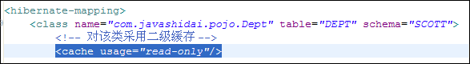

hibernate中对象的三种状态？
1、瞬时态：用new创建的对象，它没有持久化，没有处于Session中，处于此状态的对象叫临时对象；(未与Hibernate发生关系)
2、持久态：已经持久化，加入到了Session缓存中。如通过hibernate语句保存的对象。处于此状态的对象叫持久对象；（正在与hibernate发生关系）
3、游离态（托管态）: 持久化对象脱离了Session的对象。如Session缓存被清空的对象。特点：已经持久化，但不在Session缓存中。处于此状态的对象叫游离对象；(与Hibernate发送过关系，但是现在没有关系了)

Hibernate中session的load()和get()的区别
二者在Hibernate都可以实现根据主键(oid)查询出对应的记录他们的区别如下:

1、get()方法执行的时候，会立即向数据库发出查询语句，称为立即加载。
而load()方法执行完之后， 只有等真正使用该对象属性的时候,才会发出sql语句，称为延迟加载；
2、如果数据库中没有对应的记录，get()方法返回的是null。而load()方法出现异常ObjectNotFoundException 。

MyBatis的执行流程
1、读取Mybatis配置文件
2、根据读取到的配置文件生成SqlSessionFactory
3、创建SqlSession对象（开启事务）
4、操作目标数据库
5、提交事务
6、关闭SqlSession
具体步骤详见(我的Mybatis.doc)

MyBatis的优点 和缺点
优点:
0、易于上手和掌握
1、对JDBC进行封装，简化操作。
2、可将Sql语句写在xml中，方便统一管理和优化
3、解除的SQL与代码的耦合
缺点:
1、Sql工作量很大，尤其是当表中字段比较多的时候
2、sql依赖数据库，导致数据库移植型比较差

MyBatis中用#和$的区别
1、使用#传入参数，MyBatis中会产生PreparedStatement并且可以安全性地设置参数 (用问号 ?)的值。因为sql语句已经编译好了，传入参数的时候，不会重新产生sql语句安全性高。
2、用$会产生sql注入的问题:
$(something)则直接将大括号里的something插入字符串。
生成静态SQL所以可能会产生sql注入问题。
所以，使用原则是能用的#就不用$
- 在特定场景下，例如根据页面信息动态设计排序字段 : order by ‘{param}’,这时候只能使用$了。

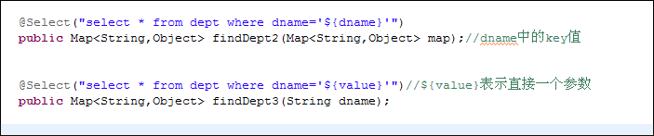

MyBatis中的一级缓存和二级缓存
MyBatis的一级缓存又称为Session级缓存。SqlSession的一些方法（selectList ,selectOne,insert,update）会将所操作的数据存在一级缓存中。当再次调用同样Sql时，会自动查询一级缓存(即从一级缓存中查询，不从数据库中查询).

MyBatis的二级缓存又称为SessionFactory级缓存。（一个项目中肯定会存在很多共用的查询数据，对于这一部分的数据，没必要每一个用户访问时都去查询数据库，因此配置二级缓存将是非常必要的。）
在Mybatis中需要使用二级缓存需要进行如下配置:
- 在Mybatis的配置文件中声明开启二级缓存
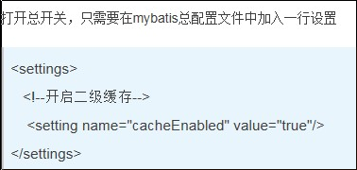
- 在Sql映射文件中配置声明使用二级缓存

Cache标签的常用配置
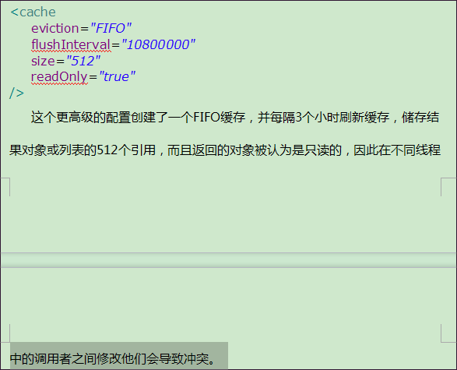

MyBatis与Hibernate的区别
1、hibernate是全自动orm框架(以操作对象的方式操作数据库,sql语句自动生成)，mybatis是半自动(还是需要自己写sql语句)
2、hibernate的移植型远远高于mybatis（因为hibernate有方言，所以是跨数据库的）
3、sql直接优化方面,mybatis要比hibernate方便得多(如果项目对sql性能要求高，建议使用mybatis)
4、Mybatis主要维护的是对象与SQL的映射，Hibernate主要维护的是对象与表之间的关系。

Spring的好处

a) 降低组件之间的耦合度，实现软件各层之间的解耦
Controller -- Service -- Dao
b) 可是使用容器提供的众多服务
可使用容器提供的众多服务：事务管理服务（事务传播，无需手工控制事务）、定时器、JMS服务、Spring core核心服务、持久化服务、其他……
c) 容器提供单例模式支持，开发人员不再需要自己编写实现代码（是否单例可以配置）
d) 容器提供了AOP技术，利用它狠容易实现如权限拦截，运行期监控等功能
e) 容器提供了众多的辅助类，使用这些类，能够加快应用的开发，如：Jdbc Template、Hibernate Template
f) Spring 对于主流的应用框架提供了集成支持，如：集成Hibernate、JPA、Struts等，这样更便于应用的开发

Spring的常用注解
@RestController//表示Spring 控制层组件，默认所包含的方法都是为了处理Ajax请求(不用在每个方法上单独在写@ResponseBody)
@Component//标识Spring组件
@Controller//标识Spring控制层组件
@Service//标识Spring Service层组件
@Repository//标识Spring 中控制层组件
@RequestMapping("upload")//在控制层组件中设置请求路径
//@MapperScan//扫描控制层组件这是mybatis注解（mybatis和Spring整合使用的注解，即不是Spring的自带注解）
@ResponseBody//在方法声明该方法的返回值作为Ajax请求信息并自动转为JSON对象
@SpringBootApplication//SpringBoot启动类的标识
@Autowired //以自动装配的方法完成依赖注入(默认先根据类型在根据id)
@Qualifier //用于指明注入bean的id
@RequestParam //用于在方法参数前指明 用请求中的那个参数对应的值赋值
@PathVariable //在SpringMVC如果以路径方法传递数据，用于在方法参数前指明提取路径中的哪部分给参数赋值
@EnableAutoConfiguration //对该类采用Spring的默认配置管理

简介 Spring中的IOC,DI,AOP
IOC:控制反转。指的是将对创建类的控制权从开发者，交给了Spring容器。
IOC:控制反转，是指在程序开发过程中，程序员将对对象维护的权利交给了IOC容器(Spring就是IOC容器)这种关于对象控制权的转移就称为控制反转。
控制反转的好处是:在程序中实现了变量与引用实例之间的解耦， 即改变具体的实现类，不会改变相应的代码

DI:依赖注入..在运行期，由spring容器动态地将依赖对象注入到组件(对象中)中
* DI:依赖注入:在IOC容器（Spring）创建对象时，可以将所依赖的数据(属性)进行同步赋值。
* DI的好处:可以实现Spring直接创建出一个健壮的对象(即当Spring创建出对象的同时，该对象中的属性就已经赋值完毕啦)
* IOC和DI是从两个不同的角度来描述同一个问题:创建出可用的对象(IOC-->Spring负责new对象 DI-->在创建对象的同时负责给属性赋值)
<!--IOC-->
<bean id="empService" class="com.zrrd.test.EmpServiceImpl2">
<!--DI-->
<property name="empDao" ref="empDao"></property>
</bean>
<bean id="empDao" class="com.zrrd.test.EmpDaoImpl"></bean>

AOP:面向切面。横向抽取复用代码，基于动态代理技术，在不修改原有对象代码情况下，对原有对象方法功能进行增强（通知）（通常在 性能监视、事务管理、安全检查 使用AOP技术）

通过AOP在Spring中进行service层的事务保护
- 配置事务管理器，并指明所依赖的数据源
- 根据数据源创建事务增强，(并指明事务隔离级别)
- 配置切面: 指明切入点(本例切入点是所有service类中的所有方法) 和 增强(本例增强使用事务增强(增强类型属于异常增强))

<!-- 配置事务管理器 -->
<bean id="transactionManager" class="org.springframework.jdbc.datasource.DataSourceTransactionManager">
<property name="dataSource" ref="dataSource"></property>
</bean>
<!-- 配置事务增强 -->
<tx:advice id="transactionAdvice" transaction-manager="transactionManager">
<!-- 事务级别 -->
<tx:attributes>
<!-- 指明拦截的方法 -->
<tx:method name="*" isolation="DEFAULT" propagation="REQUIRED" />
</tx:attributes>
</tx:advice>

<!-- 配置切面 -->
<aop:config>
<aop:pointcut expression="execution(* com.zrrd.fx1906.service..*(..))" id="pc1"/>
<aop:advisor advice-ref="transactionAdvice" pointcut-ref="pc1"/>
</aop:config>

Spring容器实例Bean的三种方法(IOC三种方法)
- 依托默认的无参构造器
- 通过工厂类中的静态方法创建bean对象
- 通过工厂类中的实例方法创建bean对象

详见:我的Spring.doc

Spring容器 DI的三种方法
- 依托属性的get set方法完成DI （以xml形式进行配置 <property name=”xxx” ref=”beanid”/>）,在创建对是时默认调用无参构造方法，利用set,get进行属性赋值。
- 依托有参构造器来完成DI操作
<bean id="serviceBean" class="com.zrrd.service.ServiceB" >
<constructor-arg name="daoB" ref="daoB"></constructor-arg>
</bean>
- 利用注解@Resource 或@Autowired 来完成DI

Spring技术体系的组成部分
Spring 框架是一个分层架构，由 7 个定义良好的模块组成。Spring 模块构建在核心容器之上，核心容器定义了创建、配置和管理 bean 的方式，如图 1 所示。

Spring 框架的 7 个模块
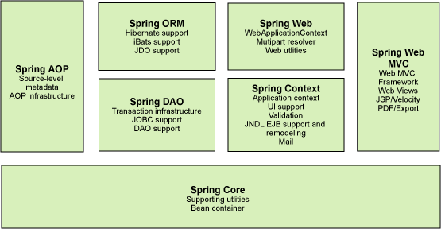
组成 Spring 框架的每个模块（或组件）都可以单独存在，或者与其他一个或多个模块联合实现。每个模块的功能如下：
- 核心容器：核心容器提供 Spring 框架的基本功能。核心容器的主要组件是 BeanFactory，它是工厂模式的实现。BeanFactory 使用控制反转 （IOC） 模式将应用程序的配置和依赖性规范与实际的应用程序代码分开。
- Spring 上下文：Spring 上下文是一个配置文件，向 Spring 框架提供上下文信息。Spring 上下文 包括企业服务，例如 JNDI、EJB、电子邮件、国际化、校验和调度功能。 如组件扫描器
- Spring AOP：通过配置管理特性，Spring AOP 模块直接将面向方面的编程功能集成到了 Spring 框架中。所以，可以很容易地使 Spring 框架管理的任何对象支持 AOP。Spring AOP 模块为基于 Spring 的应用程序中的对象提供了事务管理服务。通过使用 Spring AOP，不用依赖 EJB 组件，就可以将声明性事务管理集成到应用程序中。
- Spring DAO：JDBC DAO 抽象层提供了有意义的异常层次结构，可用该结构来管理异常处理和不同数据库供应商抛出的错误消息。异常层次结构简化了错误处理，并且极大地降低了需要编写的异常代码数量（例如打开和关闭连接）。Spring DAO 的面向 JDBC 的异常遵从通用的 DAO 异常层次结构。
- Spring ORM：Spring 框架插入了若干个 ORM 框架，从而提供了 ORM 的对象关系工具，其中包括 JDO、Hibernate 和 iBatis SQL Map。所有这些都遵从 Spring 的通用事务和 DAO 异常层次结构。
- Spring Web 模块：Web 上下文模块建立在应用程序上下文模块之上，为基于 Web 的应用程序提供了上下文。所以，Spring 框架支持与 Jakarta Struts 的集成。Web 模块还简化了处理多部分请求以及将请求参数绑定到域对象的工作。
- Spring MVC 框架：MVC 框架是一个全功能的构建 Web 应用程序的 MVC 实现。通过策略接口，MVC 框架变成为高度可配置的，MVC 容纳了大量视图技术，其中包括 JSP、Velocity、Tiles、iText 和 POI。

谈一下你在项目开发时遇到的问题
技术问题1:
- ,JS代码存在浏览器的兼容性问题，
解决方案一:在JS代码中判断当前浏览器类型（判断浏览器使用的内核）。根据浏览器类型编写不同的代码。如Ajax是当需要得到XMLHttpRequest对象时，在各个浏览器下创建的方式是不一样的的。需要根据浏览器类型进行不同的方式创建。其实这类问题我们可以在项目中使用JQuery可以大量避免(Jquery号称是兼容浏览器的JS库)。
解决方案二:通过测试找到兼容性更强的方法。如在HTML中使用自定义属性。对象.属性名的方式存在浏览器不兼容的情况。这时如果使用 对象.getAttribute(“属性名”)的方式就兼容了。

b),使用GSON组件(PS:你先说一下GSON是啥)时，放将一个MAP对象转为JSON格式的字符串返回给页面时存在一个特殊问题。因为js中的eval方法是需要 “扒皮儿” 的。所以在执行eval的时候，给返回的字符串外再加一层括号
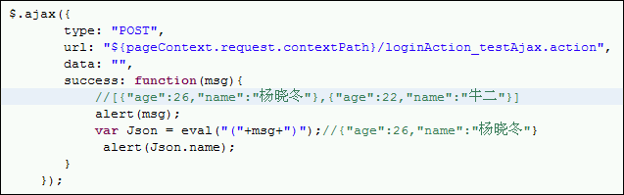
c),在Struts2+Spring整合 实现文件上传时，当时的做法是有Spring管理Action。文件上传时，当第一次上传文件，第二次不上传文件但是文件也有是第一次的。后来经过思考想明白了，因为Spring默认管理的对象都是单例的。多次请求大家共享同一对象中的一组属性。解决方案1:在Spring中的相应的bean标签设置scope=’prototype’将Spring管理的Action设置为多例的。方案2:不在Spring中配置Action,让Struts管理Action。Struts中的Action是多例的。
d)，索引失效问题.众所周知，数据库中索引的作用是提高根据索引列的查询效率的。
但是有一次，我们有个项目需要查询一个时间字段。我在这个字段上建立索引之后没有提高查询效率，后来原因是在这个时间字段上使用了 to_char(date,’format’)=’xxxx’,由于在索引列上进行函数运算操作索引失效。后来我单独为to_char(date,’format’)创建索引，依然不好使。原因是在代码中的写得format格式和建立索引时使用format格式在大小写上不一致。
提示:此刻可以转到关于索引问题的套路上去了。。。。。。。。。。。。。。

业务问题2：
在开发过程中有些模块的的业务处理非常复杂，如生产管理系统的生成生产大计划和生成计划台账的模块。业务就非常复杂。关于业务的问题，我觉得最好的解决访问就是多向用户(最好能向该模块的真正使用者去学习业务)。如果不具备条件，可以多打电话请教或者多向项目经理请求处理方案(因为项目经理的业务经验应该是比我丰富得多)。

谈一下在数据库中索引的作用和使用时注意的事项

谈一下你在项目开发时遇到的问题
连接池是创建和管理 连接的缓冲池技术，这些连接准备好被任何需要连接请求使用使用。连接池目的时提高用户获得连接对象的效率。连接池的思想可以概括为一句话:”连接对象的重用”

数据库连接池的主要操作如下：
建立数据库连接池对象（服务器启动时创建连接池 ）。

按照事先指定的参数创建初始数量的数据库连接（即：空闲连接数。也就是说在创建连接池的时候，同步创建指定数量的可用连接）。

对于一个数据库访问请求，直接从连接池中得到一个连接。如果数据库连接池对象中没有空闲的连接，且连接数没有达到最大（即：最大活跃连接数），创建一个新的数据库连接。（即需要连接对象时先上池里去取，如果池中已经没有空闲连接则再创建连接）

操作数据库。

关闭数据库，释放所有数据库连接（此时的关闭数据库连接，并非真正关闭，而是将其放入空闲队列中。如实际空闲连接数大于初始空闲连接数则释放连接）。（当连接使用完毕之后，如果池中有空间则将该连接对象放入池中，如果池中已经满了则直接关闭连接）

释放数据库连接池对象（服务器停止、维护期间，释放数据库连接池对象，并释放所有连接）（即,连接池中的对象当服务器停止时会将池中所维护的连接对象全部释放）

通常在连接池里常用配置信息如下:
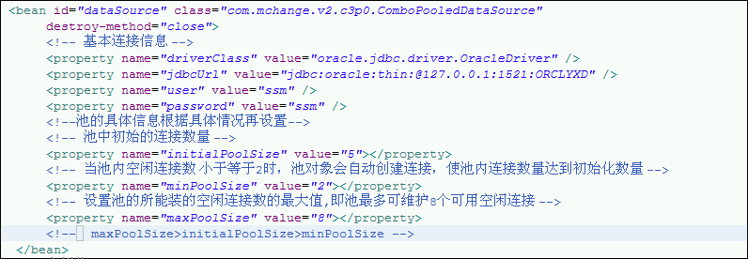

我们常用的连接池:C3P0 ，DBCP

谈一下怎样优化项目
项目优化的思路:
第一原则:尽量让各层解耦。即能在页面解决的就不通过后台进行处理。如页面上的非空校验，删除之前判断是否勾选了删除信息等、填写格式是否标准(在JS中使用正则表达式)。在后台能在Java中解决的就不在数据库中处理(如:在Java中如果需要32位不重复码，使用UUID获取就要比利用Oracle的Sys_guid()方法获取效率要高)。总之尽可能的减少层与层之间的交互。

第二原则:再各个层编写代码时，需要优化(即页面优化,Java代码优化,数据库优化)
A)、页面优化:
1、尽量避免使用大的图片，这样会造成浏览器响应速度变慢
2、尽可能的避免一次加载过多的数据。如果查询出的结果有几条或者更多，这时应该考虑使用分页的思想分批加载数据。
3、避免在页面初始化时一次处理太多的业务逻辑。可以使用JQuery中的ready方法分批次处理。这样会比使用window.onload事件一次处理要快和清晰。
4、如果页面仅仅需要局部刷新，尽量使用Ajax技术，从避免了将整个页面上的信息一次提交到后台。(如注册页面判断注册ID是否存在)
B)、Java代码优化:
1、使用适当的对象来处理代码。如String,StringBuilder,StringBuffer。当需要对一个字符串连续多次改变时由于String的不可变性，操作使用String对象来进行操作效率会比较低。由于StringBuilder,StringBuffer的底层是一个可变 的字符 序列所以不存在不可变性，所以说上述情况使用StringBuilder，StringBuffer效率要高于String(PS:StringBuilder,StringBuffer在于线程是否同步)。再如ArrayList,LinkedList都是List的接口，二者的区别是ArrayList的底层是数组，LinkedList的底层是链表。当对List进行大量的在尾部追加时使用ArrayList对象效率较高。当对List进行大量的中间插入时使用LinkedList效率较高。
2、使用合适的算法去处理问题:比如说对一个很多数进行排序，使用选择排序就要比使用冒泡排序效率要高。因为这排序的过程中选择排序要比冒泡排序少很多次交换数据的次数 。因为交换两个数需要建立临时变量。
再比如:对一个已经排好序的数组进行查找目标数据，这时使用二分法查找要比直接遍历数组查找效率要高。
3、尽可能减少与数据库交换。
原则一:能使用Java代码解决就不使用SQL解决。
原则二:在项目中使用连接池达到连接对象的重复使用。
原则三:如果与数据库处理频繁可以考虑使用存储过程(如插入200w条数据库)
C):数据库层面
- 注意SQL语句优化:
- 、尽量避免使用 select * 查询数据，基本原则是你查询啥select后就写啥
- 、在多表联合时，尽量先过滤从而避免两个大表直接联合。为了减少where条件过滤次数
- 在where条件编写时，尽可能将过滤掉更多数据的条件写在后面。因为数据库解析where条件是从右到左。因为查询条件存在短路情况
- 在编写查询语句时。要注意避免造成索引失效
如: 1.模糊查询带前置%
2.在索引列上进行函数或其他运算
3.对null值进行查询
4.直接查询联合索引列中的非第一列
- 使用格式函数如to_char,to_date 所使用个格式和大小写必须与创建索引时的一致。否则索引失效
5）、如果项目的DML语句效率比较低，考虑是否建立了过多的索引。也可以通过扩大表空间来进行提速。扩大表空间对查询与DML语句都有提速的效果。如果一次DML处理数据量比较大则可以考虑扩大undo表空间
6)、如果查询的表数据量特别大(千万以上)时，可以考虑在建表是使用分区表，然后再建立索引的方法来提高查询效率
7）、更换更好的硬件环境

项目中所用到的技术和相应版本
Java版本:JDK 1.6
数据库:Oracle10g/MySql5.1
页面：JSP ,HTML4,CSS2
JS框架:JQuery 1.7
控制层:Spring MVC 3.0/Struts2.3.20
整合管理框架:Spring 3.0
持久层框架:Mybatis 3.1/Hibernate3.3
报表: 润乾 和JXLS
服务器： JBOSS4 Tomcate 6
开发工具: Myeclipse8.5 Eclipse4.4(Luna版)
版本管理工具:SVN

@Resource 和 @Autowired的区别
首先,@Resource和@Autowired都可以在用来装配bean(如在Spring中的依赖注入操作)。

即@Autowired自动注入的时候 先根据类型注入，如果同类型bean有多个再根据属性名自动注入，可以使用@Qualifier指明要注入的bean ，这样就是明确的注入bean对象。而且@Autowried只能用在Spring框架(它是Spring框架中定义的注解)

@Resource（这个注解属于J2EE的），自动注入时首先先按照名称进行自动装配。如果找不到同名bean对象时再自动安装类型进行装配。可以在@Resource中添加要注入的bean id这样就是明确注入的bean对象

@RequestParam @PathVariable的作用
//URL xxx=xxx&xxx=xxx
//http://localhost:8080/fx1906/test/add/56/ABC.do
//@RequestParam("参数名") 用于在方法参数列表中指明 该参数是接收请求中的具体什么参数带过来的数据
//@PathVariable("路径变量名") 用于springmvc以路径方式传值的时候，声明路径部分的哪部分值赋值给指定方法参数
@RequestMapping("add/{zz}/{xx}")
public void add(@PathVariable("zz") String deptno,@PathVariable("xx") String dname)
{
System.out.println("---------->"+deptno+" "+dname);
}
/* public void add(@RequestParam("pk") String deptno)
{
System.out.println("---------->"+deptno);
}*/

补充问题

1、数据库去重复
- 对表中一列去重复

--显示所有的职位
select distinct(job) from emp

--利用分组查询对指定 一列去重复
select job from emp group by job

- 如果表中两条记录完全一致，删除掉完全一致的信息只保留一条
使用rowid加以区分(天然主键)

2、Java中内存泄漏问题
Java的内存泄漏是指，对象在内存中，你却无法操作(相当于断了线的风筝)。
内存泄漏一个典型问题，就是在于HashSet存放数据的时候出现。当一个对象放入Hash分布中以后，又改变了可以影响hashCode值的属性从而造成了hashCode值的改变，这样就造成无法到对象存放的分区内找对象。hashCode方法重写的一个基本原则:参与生成hashCode码的属性一旦被赋值，不要再去改变

常用框架/技术的介绍

JDBC
JDBC(Java DataBase Connectivity Java与数据库连接):它是Sun公司为所有数据库厂商提供的一组操作接口集合。各个数据库厂商分别提供关于这组接口的实现，以达到通过JDBC技术操作该数据库的目的。这就使得Java开发人员利用统一JDBC API 以纯Java的方式操作各个数据库而不需要再考虑各个数据库底层实现的不同。

好处(多态)
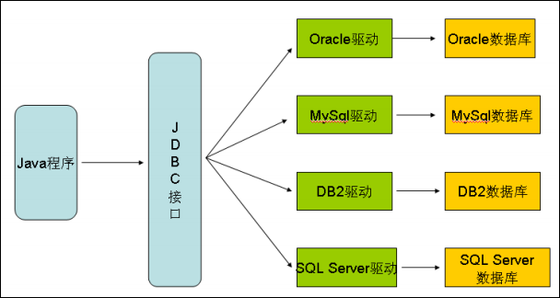

使用流程:
0.导包
1.声明JDBC对象
2.加载驱动
3.声明连接信息
4.建立链接
5.创建Statement对象
6.发送SQL
6_2:如果是查询语句需要得到结果集对象(ResultSet)
7.关闭JDBC对象

- 优点:操作数据库速度比较快
- 缺点:a.代码过于冗余 b.没有提供对结果集的封装 c.解耦性不强(如:连接信息写在Java,SQL语句写在Java中)

常见的面试题:
1、裸写JDBC
2、JDBC的操作步骤
3、Statement和 PreparedStatement的区别 （mybatis 中 # 与 $ 的区别）

Mybatis
Mybatis是Google公司提供的一个持久层（操作数据库的）框架。它的前身是ibatis,从3.0版本之后改名为Mybatis。
MyBatis 消除了几乎所有的JDBC代码和参数的手工设置和对结果集自动封装(即MyBatis是对JDBC的封装从而达到了一个简化操作的目的)。MyBatis 使用简单的 XML或注解用于配置，从而达到了SQL与Java的解耦，连接信息与Java代码的解耦。
Mybatis的优点:
1，基于sql语法，简单易学。
2，可以设置结果集封装对象
3，sql语句封装在配置文件中，便于统一管理与维护，降低了程序的耦合度。
4.程序调试方便。
与传统JDBC的比较
1.减少了代码量。
2.最简单的持久层框架。
3.架构级性能增强
4.sql代码从程序代码中彻底分离，可重用性变强。
5.增强了移植性

使用流程：
1。导入jar包
2、写主配置文件Mybatis.xml（在配置文件中主要写连接信息(dataSource) 和需要管理的SQL映射文件 即 xml和接口(注解)）
4.创建sqlsessionfactory读取mybatis.xml
- 得到SqlSession对象
- 通过SqlSession调用执行配置文件中的相应代码。并的到你所声明的结果
7、关闭SqlSession对象

Mybatis常见论述题:
1、简介Mybatis
2、#和$之间的区别
3、Mybatis和Hibernate的不同
4、谈谈Mybatis的一二级缓存

裸代码:

Hibernate
hibernate是一个持久层框架(ORM框架，全自动ORM框架)
hibernate是一个数据库的操作框架

Hibernate是一个开放源代码的对象关系映射框架，它对JDBC进行了非常轻量级的对象封装，使得Java程序员可以随心所欲的使用对象编程思维来操纵数据库。 Hibernate可以应用在任何使用JDBC的场合，既可以在Java的客户端程序使用，也可以在Servlet/JSP的Web应用中使用。

优点:
1、代码比较精简了
2、是面向对象的数据库操作
3、只需要关闭一个对象就可以了session
4、数据缓存 一级缓存 二级缓存 查询缓存
5、移植性比较好（跨数据库）
缺点:
1、程序员不能控制sql语句的生成
2、如果一个项目对sql语句的优化要求特别高，不适合用hibernate
3、如果一张表的数据量特别大，不适合用hibernate

搭建步骤:
- 编写hibernate配置文件(hibernate.cfg.xml)
- 编写hibernate映射文件(xxx.hbm.xml)
- 编写操作映射对象，进而操作数据库

具体代码流程:
1、得到Configuration对象
2、利用Configuration对象加载hibernate配置文件
3、创建SessionFactory
4、得到Session
5、操作对象

裸代码:
public class Test {

/**
* @param args
*/
public static void main(String[] args) {

fun6();
}

/**
* 根据主键查询
*/
public static void fun1()
{
//创建Configuration对象
Configuration cfg = new Configuration();
//加载Hibernate配置文件
cfg.configure();
//创建SessionFactory
SessionFactory sessionFactory = cfg.buildSessionFactory();
//得到Session对象
Session session = sessionFactory.openSession();
//根据主键查询
Student stu = (Student)session.get(Student.class, "aa");

System.out.println(stu);
}

/**
* 根据主键删除
*/
public static void fun2()
{
//创建Configuration对象
Configuration cfg = new Configuration();
//加载Hibernate配置文件
cfg.configure();
//创建SessionFactory
SessionFactory sessionFactory = cfg.buildSessionFactory();
//得到Session对象
Session session = sessionFactory.openSession();
//事务对象
Transaction tx = session.beginTransaction();
//根据主键查询
Student stu = (Student)session.get(Student.class, "b1");
//删除
session.delete(stu);
//提交事务
tx.commit();

}

/**
* 根据主键删除:利用HQL来完成删除
*/
public static void fun2_1()
{
//创建Configuration对象
Configuration cfg = new Configuration();
//加载Hibernate配置文件
cfg.configure();
//创建SessionFactory
SessionFactory sessionFactory = cfg.buildSessionFactory();
//得到Session对象
Session session = sessionFactory.openSession();
//事务对象
Transaction tx = session.beginTransaction();

//hql
//String hql="delete from Student where stuno=?";
String hql="delete from Student where stuno=?";
//得到Query对象
Query query = session.createQuery(hql);//像 PreparedStatement
//给参数赋值
query.setString(0, "b122");
//执行
query.executeUpdate();
//提交事务
tx.commit();

}

/**
* 修改一个
*/
public static void fun3()
{
//创建Configuration对象
Configuration cfg = new Configuration();
//加载Hibernate配置文件
cfg.configure();
//创建SessionFactory
SessionFactory sessionFactory = cfg.buildSessionFactory();
//得到Session对象
Session session = sessionFactory.openSession();
//事务对象
Transaction tx = session.beginTransaction();

Student stu = new Student();
stu.setStuno("aa");
stu.setStuname("赵六");
stu.setStusex("男");

session.update(stu);
//提交事务
tx.commit();

}

/**
* 添加一个
*/
public static void fun4()
{
//创建Configuration对象
Configuration cfg = new Configuration();
//加载Hibernate配置文件
cfg.configure();
//创建SessionFactory
SessionFactory sessionFactory = cfg.buildSessionFactory();
//得到Session对象
Session session = sessionFactory.openSession();
//事务对象
Transaction tx = session.beginTransaction();

Student stu = new Student();
stu.setStuname("项旭");
stu.setStusex("男");

session.save(stu);

//提交事务
tx.commit();

}

/**
* 查询全部
*/
public static void fun5()
{
//创建Configuration对象
Configuration cfg = new Configuration();
//加载Hibernate配置文件
cfg.configure();
//创建SessionFactory
SessionFactory sessionFactory = cfg.buildSessionFactory();
//得到Session对象
Session session = sessionFactory.openSession();

//hql
String hql="from Student";
//创建Query对象
Query query = session.createQuery(hql);
//查询
List<Student> list = query.list();

System.out.println(list);

}
/**
* 条件查询
*/
public static void fun6()
{
//创建Configuration对象
Configuration cfg = new Configuration();
//加载Hibernate配置文件
cfg.configure();
//创建SessionFactory
SessionFactory sessionFactory = cfg.buildSessionFactory();
//得到Session对象
Session session = sessionFactory.openSession();

//hql
String hql="from Student where stuno like ?";
//创建Query对象
Query query = session.createQuery(hql);
//给参数赋值
query.setString(0, "%a%");
//查询
List<Student> list = query.list();

System.out.println(list);

}

}

请谈谈对Hibernate的理解和认识
hibernate:
1、概念:ormapping 对象关系映射
1、操作数据库的框架
底层是通过jdbc操作数据库的
2、用面向对象的方式操作数据库
2、jdbc的缺点
1、代码太繁琐了
2、不是面向对象的数据库操作
3、资源关闭的代码也很繁琐，每次都得打开、关闭
4、没有做到数据缓存
5、移植性比较差
优点：
因为是最低层的操作，所以效率比较高
3、hibernate
1、代码比较精简了
2、是面向对象的数据库操作
3、只需要关闭一个对象就可以了session
4、数据缓存 一级缓存 二级缓存 查询缓存
5、移植性比较好（跨数据库）
缺点：
1、程序员不能控制sql语句的生成
hibernate中有一个hql
2、如果一个项目对sql语句的优化要求特别高，不适合用hibernate
3、如果一张表的数据量特别大，不适合用hibernate

触发器:

基本定义：
触发器是数据库中的一类对象
触发器的定义就是某个条件成立的时候（通常是指某种DML语句发生前后），触发器里面所定义的语句就会被自动的执行（如web 组件中的filter 和listener）。
因此触发器不需要人为的去调用，也不能调用。
然后，触发器的触发条件其实在你定义的时候就已经设定好了(触发器的触发时机是在编写触发器的时候写好的)。
这里面需要说明一下，触发器可以分为语句级触发器和行级触发器。
详细的介绍可以参考网上的资料，简单的说就是语句级的触发器可以在某些语句（insert delete update）执行前或执行后被触发。而行级触发器则是在定义的了触发的表中的行数据改变时就会被触发一次

触发器的主要作用是实现数据库级别的级联DML操作(联动操作)

写法:
/**
插入信息之前，计算出dept2中最大部门编号 再此基础上加1 作为新的部门编号
*/
/*
create or replace 创建或替换
trigger 触发器
tr_insert_dept2_before 触发器的名字
before 触发时机

insert 触发事件

on dept2 触发的表
*/
create or replace trigger tr_insert_dept2_before before insert
on dept2
for each row
declare --声明变量
v_max_deptno number;--用来记录最大的部门号
begin
--查询出当前dept2中最大 的部门号
select max(deptno) into v_max_deptno from dept2;
--再最大值上+1
v_max_deptno := v_max_deptno+1;
--将这个值赋值给新要插入的记录
:new.deptno := v_max_deptno;
end;

/**
当向dept表中插入记录，级联将该记录插入到dept2表
*/
create or replace trigger tr_dept_insert_after after insert
on dept
for each row
declare

begin
--将插入的记录插入到dept2表中
insert into dept2(deptno,dname,loc) values (:new.deptno,:new.dname,:new.loc);

end;

/**
当对 dept进行删除操作时，级联删除掉dept2中对应的记录
*/
create or replace trigger tr_dept_after_delete after delete on dept
for each row
declare

begin
delete from dept2 where deptno = :old.deptno;
end ;

/*
当修改 emp中的工资时，更新 emp_max_sal 对应做的最高工资
*/
create or replace trigger tr_emp_after_update after update of sal on emp --当修改了emp的sal字段之后触发
for each row
declare
v_maxsal_his number;--记录对应的历史最高工资
begin
--查询出emp_max_sal表中的该员工的历史最高工资
select sal into v_maxsal_his from emp_max_sal where empno = :old.empno;
--判断这次修改完的工资是否高于历史最高工资
if :new.sal > v_maxsal_his then
--如果高于则 修改emp_max_sal表中对应的历史最高工资
update emp_max_sal set sal = :new.sal where empno = :old.empno;
end if;

end;

触发器的优缺点:
优点:
- 由于触发器是数据库自身对象，所以它是在数据库内部处理数据，处理速度快
缺点:
- 将业务处理的代码写在数据库里操作业务处理模块不独立(一部分写在业务处理层，一部分写在数据库中)
- 由于各个数据库触发器的语法（PL语法）稍有差异，所以触发器移植性差(如果更换数据库种类则需要重新编写触发器)

自定义函数

基本定义
函数与存储过程和触发器相似，也是数据库中存储的已命名PL程序块（即函数也是数据库中的一个类对象，它主要的作用是处理数据并返回值）。函数的主要特征是1、它必须有一个返回值 2、可以在SQL语句中被直接调用(就像 to_char to_date nvl 一样)。通过return来指定函数的返回类型。在函数的任何地方可以通过return expression语句从函数返回，返回类型必须和声明的返回类型一致。我们可以通过函数封装我们的处理过程并返回结果。

写法:
--根据传入的 工资和奖金算出并返回年薪的值
create or replace function fn_getYearSal(sal number,comm number)
return number
is
--声明变量
i number :=16;--声明变量表示年薪为多少月的工资(16薪)
v_year_sal number;--保存计算好的年薪
v_sal number :=sal;
v_comm number := comm;
begin
--判断 v_sal 和 v_comm如果为null则默认为0
if v_sal is null then
v_sal := 0;
end if;
if v_comm is null then
v_comm :=0;
end if;
--计算年薪
v_year_sal := v_sal*i + v_comm*12;

--返回运算好的年薪
return v_year_sal;
end;

调用:select ename,sal,comm,fn_getyearsal(sal,comm) as 年薪 from emp

返回两个数中较大的值
create or replace function function1(para1 in number, para2 in number)
return number
as
begin
if para1 > para2 then
return para1;
else
return para2;
end if;
end function1;

调用 select function1(25,67) from dual

函数的优缺点:
优点:
在数据库内部处理 速度快。
缺点:
将业务逻辑拿到了数据库中，破坏了mvc分层思想(原则)
数据库移植性差

存储过程

定义:
所谓存储过程(Stored Procedure)，就是一组用于完成特定数据库功能的PL语句集，该PL语句集经过
编译后存储在数据库系统中。在使用时候，用户通过指定已经定义的存储过程名字并给出相应的存储过程参数
来调用并执行它，从而完成一个或一系列的数据库操作。

在大型数据库系统中，有两个很重要作用的功能，那就是存储过程和触发器。在数据库系统中无论是存储过程还是触发器，都是通过SQL 语句和控制流程语句的集合来完成的。相对来说，数据库系统中的触发器也是一种存储过程。存储过程在数据库中运算时自动生成各种执行方式，因此，大大提高了对其运行时的执行速度。在大型数据库系统如Oracle、SQL Server中都不仅提供了用户自定义存储过程的功能，同时也提供了许多可作为工具进行调用的系统自带存储过程

为什么要使用存储过程
当在一个业务中，需要进行复杂而又耗时的数据库操作(如:学生退学操作 ，需要同时学校的饭卡，寝室，图书馆，水卡，游泳馆等学生相关信息都有影响)如果完全依赖Java的业务处理层来完成可能会严重的影响效率。这样我们可以采用存储过程将这一系列的操作写在存储过程中，由Java去调用(这个过程只调用一次，这一系列的处理时通过写在存储过程中的PL-SQL来完成的)这样就减少了数据库与Java之间的交互，同时利用数据库处理数据快的特性提高了操作效率。例如:给全省的退休职工涨工资(根据退休时间，入职早晚，职位，工作性质不同)的特点就是数据量大，同时操作复杂

写法:

/**
考虑给公司内的员工加薪addMoney
加薪标准是如果你的工资位于所在部门中，有一半人都比你高，那就给他涨200
并计算出按照这个标准涨工资的人数
*/
create or replace procedure pro_addsal(addMoney in number,rs out number)
as
--1、声明游标，用于查询出所有的员工信息
cursor cur_emp is select * from emp order by deptno asc ,sal desc;
--声明变量用于保存游标中的每条记录
v_emp cur_emp%rowtype;
--声明变量保存该部门总人数
v_dept_rs number;
--声明变量保存该部门工资高于这个人工资得人数
v_dy_rs number;
begin
rs:=0;--默认加薪人数初始值为0
--2、开启游标
open cur_emp;
--3、提取游标中的信息
fetch cur_emp into v_emp;
while cur_emp%found
loop
--查询该员工所在部门的人数
select count(*) into v_dept_rs from emp where deptno = v_emp.deptno;
--查找该员工所有部门工资高于它的人数
select count(*) into v_dy_rs from emp where deptno = v_emp.deptno and sal> v_emp.sal;
--如果多于他的人数大于一半，则涨工资addMoney
if v_dy_rs > floor(v_dept_rs/2) then
update emp set sal = sal+addMoney where empno=v_emp.empno;
--改变加薪人数
rs := rs+1;
end if;
--再提取一次
fetch cur_emp into v_emp;
end loop;

--提交事务
commit;
--4、关闭游标
close cur_emp;
end;

Java调用存储过程

JDBC调用存储过程
流程如下:
加载驱动
创建连接
声明调用存储过程的SQL {call pro_name(?,?)}
得到CallableStatement对象
给传入参数赋值
注册传出参数类型
调用CallableStatement的execute方法执行存储过程
调用CallableStatement的 getXX得到相应的输出参数
关闭JDBC对象

import java.sql.CallableStatement;
import java.sql.Connection;
import java.sql.DriverManager;
import java.sql.PreparedStatement;
import java.sql.SQLException;
import java.sql.Types;

public class 调用存储过程 {

public static void main(String[] args) {
//声明JDBC对象
Connection conn = null;
CallableStatement cs = null;//用于调用存储过程的对象，是PreparedStatement的子接口 !!!!!!!!!!!!
try
{
//加载驱动
Class.forName("oracle.jdbc.driver.OracleDriver");
//声明连接信息
String url="jdbc:oracle:thin:@127.0.0.1:1521:ORCLYXD";
String user="scott";
String password="tiger";
//得到连接对象
conn = DriverManager.getConnection(url, user, password);
//准备调用存储过程
String sql="{call pro_addsal(?,?)}";//!!!
//得到CallableStatement对象
cs = conn.prepareCall(sql);//!!!!
//设置传入参数
cs.setInt(1, 200);
//先注册传出参数类型
cs.registerOutParameter(2, Types.INTEGER);//!!!!
//调用存储过程
boolean flag = cs.execute();//!!!
//得到输出参数的值
int zxrs = cs.getInt(2);//!!!

System.out.println("涨薪人数:"+zxrs);
}
catch(Exception e)
{
e.printStackTrace();
}
finally
{
try {
if(cs != null)
{
cs.close();
}
if(conn != null)
{
conn.close();
}
} catch (SQLException e) {
// TODO Auto-generated catch block
e.printStackTrace();
}
}
}

}

Mybatis调用存储过程
mybatis调用 存储过程，可以通过接口中的方法和SQL映射文件中的标签对应的的
其中接口中的方法正常写 ，SQL映射文件中的标签略有变化

DAO接口

public interface IProDao {
/**
* 通过map来保存传入参数的值和定义传出参数对应的键值对
* @param map
*/
public void callProcedure(Map<String,Integer> map);
/**
* 通过pojo对象用来保存传入参数和得到传出参数的值
* @param bean
*/
public void callProcedure2(ProBean bean);
}

SQL映射文件

<?xml version="1.0" encoding="UTF-8"?>
<!DOCTYPE mapper PUBLIC "-//mybatis.org//DTD Mapper 3.0//EN"
"http://mybatis.org/dtd/mybatis-3-mapper.dtd">
<!-- 如果 mapper文件与接口关联，则需要 namespace的值为接口的全名 -->
<mapper namespace="com.zrrd.dao.IProDao">
<!--addMoney ,mode=IN表示 map中通过key=addMoney表示传入参数
Zxrs,mode=OUT表示当存储过程被调用以后将返回参数放入 key=zxrs的键值对中
-->
<select id="callProcedure" parameterType="java.util.Map" statementType="CALLABLE" >
{
call pro_addsal(
#{addMoney,mode=IN,jdbcType=NUMERIC},
#{zxrs,mode=OUT,jdbcType=NUMERIC}
)
}
</select>
<!--
addMoney,mode=IN表示通过 addMoney属性来保存出入参数的值
Zxrs,mode=OUT表示通过 调用完存储过程后将输出参数值赋值给 zxrs属性
-->
<select id="callProcedure2" parameterType="com.zrrd.dao.ProBean" statementType="CALLABLE" >
{
call pro_addsal(
#{addMoney,mode=IN,jdbcType=NUMERIC},
#{zxrs,mode=OUT,jdbcType=NUMERIC}
)
}
</select>
</mapper>

调用Mybatis Dao接口中对应的方法

public static void main(String[] args) throws IOException {
// TODO Auto-generated method stub
//读取配置文件
Reader reader = Resources.getResourceAsReader("mybatis.xml");
//创建SqlSessionFactory
SqlSessionFactory sqlSessionFactory = new SqlSessionFactoryBuilder().build(reader);
//得到SqlSession
SqlSession sqlSession = sqlSessionFactory.openSession(true);

//得到指定接口的实现类
IProDao proDao = sqlSession.getMapper(IProDao.class);

/* Map<String,Integer> map = new HashMap<String,Integer>();//通过Map对象传入传出
map.put("addMoney", 200);//设置传入参数的值

proDao.callProcedure(map);
//在调用完存储过程之后，传出参数会被放入Map中
System.out.println(map.get("zxrs"));//得到处
*/
ProBean bean = new ProBean();//通过POJO对象传入传出
bean.setAddMoney(200);

proDao.callProcedure2(bean);

System.out.println(bean.getZxrs());
}

Hibernate调用存储过程
因为Hibernate的核心思想是以对象的方式来操作数据库，
所以很难说一个存储过程对应的是什么对象。
可以调用 session.doWork()并重写里面的Work对象已经Work对象中的execute方法，通过 原始的JDBC方式来调用存储过程

public class TestHibernate {

public static void main(String[] args) {
//1、创建Configuration对象，并通过Configuration来读取Hibernate配置文件
Configuration cfg= new Configuration();
cfg.configure("hibernate.cfg.xml");
//2、根据Configuration对象创建SessionFactory
SessionFactory sf = cfg.buildSessionFactory();
//3、根据SessionFactory创建Session
Session session = sf.openSession();

/**
* 因为Hibernate的核心思想是以对象的方式来操作数据库，
* 所以很难说一个存储过程对应的是什么对象。
* 可以调用 session.doWork()并重写里面的Work对象已经Work对象中的execute方法，通过 原始的JDBC方式来调用存储过程
*/
session.doWork(new Work() {

@Override
public void execute(Connection conn) throws SQLException {
//这里的思路就和JDBC调用存储过程一样
CallableStatement cs = null;
try
{
//准备调用存储过程
String sql="{call pro_addsal(?,?)}";//!!!
//得到CallableStatement对象
cs = conn.prepareCall(sql);//!!!!
//设置传入参数
cs.setInt(1, 200);
//先注册传出参数类型
cs.registerOutParameter(2, Types.INTEGER);//!!!!
//调用存储过程
boolean flag = cs.execute();//!!!
//得到输出参数的值
int zxrs = cs.getInt(2);//!!!

System.out.println("涨薪人数:"+zxrs);
}
catch(Exception e)
{
e.printStackTrace();
}
finally
{
try {
if(cs != null)
{
cs.close();
}
if(conn != null)
{
conn.close();
}
} catch (SQLException e) {
// TODO Auto-generated catch block
e.printStackTrace();
}
}

}

});

}
}

JOB

基本定义:
oracle中的job能为你做的就是在你规定时间计划（啥时候开始干，每隔多久干一次）格式里执行存储过程，定时执行一个任务 。如:定时每15分钟向一张表插入一条数据

基本写法：
利用PL/SQL Developer可视化创建
create or replace procedure pro1
is
begin
--给SCOTT工资涨5元
update emp
set sal = sal + 5
where ename ='SCOTT' ;
--提交
commit;
end;

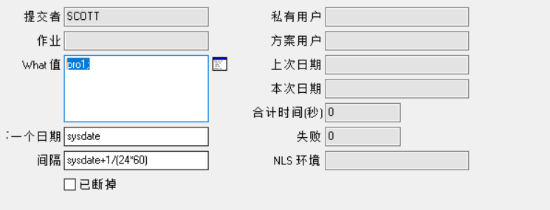

What:指明需要定时器执行的存储过程的名字（注意以分号结尾）
下一日期: sysdate表面什么时候该是执行(当前例子是立即执行)，(如果是3小时之后执行则 sysdate+3/24).
间隔:表示job开始运行之后每隔多久执行一次

利用SQL语句创建

定时每15分钟向一张表插入一条数据

create or replace procedure proc_add_test as
begin
insert into a8 values (to_char(sysdate, 'yyyy-mm-dd hh:mi'));/*向测试表插入数据*/
commit;
end;

declare
job number;
BEGIN
DBMS_JOB.SUBMIT(
JOB => job, /*自动生成JOB_ID*/
WHAT => 'proc_add_test;', /*需要执行的存储过程名称或SQL语句*/
NEXT_DATE => sysdate+3/(24*60), /*初次执行时间-下一个3分钟*/
INTERVAL => 'trunc(sysdate,''mi'')+1/(24*60)' /*每隔1分钟执行一次*/
);
commit;
end;

